تقلبات أسعار النفط العالمية وأثرها على النمو الاقتصادي الحقيقي في ليبيا: دراسة قياسية
ARDL باستخدام نموذج(1990–2024) خلال الفترة
محمد علي سالم الجريدي
قسم الاقتصاد، كلية الاقتصاد العجيلات ، جامعة الزاوية، ليبيا
The impact of global oil price shocks on economic growth in Libya: An econometric study using the ARDL model during the period (1990–2024)"
MOHAMED AJREDI
Department of Economics, Faculty of Economics (Ajailat), University of Zawia, Libya
m.ajredi@zu.edu.ly
https://orcid.org/0009-0005-4608-5905
تاريخ الاستلام: 11/08/2026 -تاريخ المراجعة:25/08/2026- تاريخ القبول: 21/09/2026- تاريخ للنشر: 30/9/ 2026

Abstract
This study aims to analyze the impact of global oil price fluctuations on real economic growth in Libya during the period 1990–2024. It employs distributed time lag autoregression to measure short- and long-term relationships between variables. A set of explanatory variables was included, encompassing inflation, government spending, and trade openness, in addition to a dummy variable to capture the structural impact of the events of 2011. The results indicate a long-term equilibrium relationship between oil prices and real economic growth in Libya, reflecting the Libyan economy's reliance on the oil sector as a primary driver of economic activity. The study also reveals that inflation negatively impacts economic growth, while government spending did not demonstrate a significant positive long-term effect, suggesting its limited developmental effectiveness. Furthermore, the results show that trade openness did not significantly contribute to boosting economic growth due to the weakness of the domestic production base and the economy's dependence on imports. Finally, the results confirm a significant impact of the dummy variable related to 2011 on the trajectory of economic growth, reflecting the Libyan economy's sensitivity to political and economic transformations. The results of the error correction model showed a rapid adaptation towards long-term equilibrium after short-term imbalances, confirming the stability of the equilibrium relationship between the variables. Overall, the study concluded that the Libyan economy is highly dependent on fluctuations in global oil prices, and that achieving sustainable growth requires diversifying the production base and enhancing the effectiveness of macroeconomic policies.

الملخص
تهدف هذه الدراسة إلى تحليل أثر تقلبات أسعار النفط العالمية على النمو الاقتصادي الحقيقي في ليبيا خلال الفترة (1990–2024)، وذلك باستخدام منهجية الانحدار الذاتي للإبطاء الزمني الموزع لقياس العلاقات قصيرة وطويلة الأجل بين المتغيرات، وقد تم إدراج مجموعة من المتغيرات المفسرة تشمل التضخم، والإنفاق الحكومي، والانفتاح التجاري، إضافة إلى متغير وهمي لالتقاط الأثر الهيكلي لأحداث عام 2011، بينت النتائج وجود علاقة توازنية طويلة الأجل بين أسعار النفط والنمو الاقتصادي الحقيقي في ليبيا، بما يعكس اعتماد الاقتصاد الليبي على القطاع النفطي كمصدر رئيس للنشاط الاقتصادي، كما تبين أن التضخم يؤثر سلباً على النمو الاقتصادي، في حين لم يظهر الإنفاق الحكومي أثراً إيجابيًا معنوياً في الأجل الطويل، مما يشير إلى محدودية فعاليته التنموية. كذلك أظهرت النتائج أن الانفتاح التجاري لم يسهم بشكل واضح في تعزيز النمو الاقتصادي نتيجة ضعف القاعدة الإنتاجية المحلية واعتماد الاقتصاد على الواردات، كما أكدت النتائج وجود تأثير معنوي للمتغير الوهمي المرتبط بعام 2011 على مسار النمو الاقتصادي، بما يعكس حساسية الاقتصاد الليبي للتحولات السياسية والاقتصادية. وأظهرت نتائج نموذج تصحيح الخطأ وجود سرعة تكيف نحو التوازن طويل الأجل بعد حدوث اختلالات قصيرة الأجل، مما يؤكد استقرار العلاقة التوازنية بين المتغيرات، وبوجه عام توصلت الدراسة إلى أن الاقتصاد الليبي شديد الارتباط بتقلبات أسعار النفط العالمية، وأن تحقيق النمو المستدام يتطلب تنويع القاعدة الإنتاجية وتعزيز فعالية السياسات الاقتصادية الكلية
الكلمات المفتاحية: اسعار النفط العالمية، النمو الاقتصادي، الاقتصاد الليبي، منهجية ARDL، التضخم، الإنفاق الحكومي، الانفتاح التجاري
المقدمة
شهدت أسواق النفط العالمية خلال العقد الحالي والعقود الماضية تقلبات حادة في أسعار النفط، ويعزى ذلك إلى نقص الإمدادات من النفط بسبب المضاربة في السوق العالمي، والعوامل الجو سياسية والعوامل المناخية، والعوامل الفنية، وعامل الندرة (المزيني2013،ص 343)، الأمر الذي كان له الأثر على اقتصاديات الدول المصدرة للنفط وخاصة الدول العربية التي تعتمد اعتماد شبة مطلق على تصدير هذه السلعة.
ويحتل النفط مكانة محورية في الاقتصاد العالمي باعتباره المصدر الأهم للطاقة وأحد العناصر الأساسية المؤثر في الأنشطة الاقتصادية المختلفة، حيث تعتمد عليه قطاعات الصناعة والنقل والتجارة والإنتاج بصورة مباشرة، ولهذا فإن أي تغير في أسعاره لا يبقى محصوراً داخل قطاع الطاقة فقط وانما يمتد أثره إلى مؤشرات اقتصادية عديدة مثل (التضخم والبطالة والاستثمار وأسعار الصرف وميزان المدفوعات)، لذلك يُنظر إلى النفط على أنه أحد العوامل الرئيسة المؤثرة في حركة الاقتصاد العالمي وفي مستويات الاستقرار الاقتصادي والمالي على حد سواء (Yıldız et al, 2021; Khobai et al, 2024).
وتعد ليبيا احد الدول المصدرة للنفط، حيث تمثل الصادرات النفطية ما نسبته 97% من إجمالي صادراتها(أميرة 2022،ص 2)، أي أن اقتصادها ريعي يعتمد على سلعة واحدة ، الأمر الذي يجعلها اكثر عرضه للصدمات التي تحدث بسبب تقلبات أسعار النفط، وخاصة بعد أحداث 2011 وما تبعها خلال السنوات اللاحقة من حروب أهلية وانقسام مؤسساتها المالية والنقدية وتأكل احتياطاتها النقدية واستنزاف ثروتها.
ونتيجة لاستمرار التقلبات الحادة في أسعار النفط عالمياً، برزت الحاجة إلى دراسة وتحليل طبيعة العلاقة بين أسعار النفط والنمو الاقتصادي الحقيقي في ليبيا، سواء في الأجل القصير أو الطويل، بهدف التعرف على حجم التأثير واتجاهه، ومدى قدرة الاقتصاد الليبي على التكيف مع هذه التقلبات، ومن هنا تأتي أهمية هذه الدراسة التي تسعى إلى قياس أثر تقلبات أسعار النفط العالمية على النمو الاقتصادي الحقيقي في ليبيا خلال الفترة (1990–2024)، باستخدام نموذج الانحدار الذاتي للفجوات الزمنية الموزعة (ARDL)، باعتباره من النماذج القياسية الملائمة لتحليل العلاقات الديناميكية قصيرة وطويلة الأجل بين المتغيرات الاقتصادية
مشكلة الدراسة:
تمثل مشكلة الدراسة في اعتماد الاقتصاد الليبي بدرجة شبه كاملة على الإيرادات النفطية كمصدر رئيسي للناتج المحلي الإجمالي والإيرادات العامة والنقد الأجنبي، وهذا يجعله شديد التأثر بتقلبات أسعار النفط العالمية، وبالتالي ينعكس هذا التقلب في الأسعار بصورة مباشرة أو غير مباشرة على الأداء الاقتصادي الكلي، وبالأخص معدلات النمو الاقتصادي الحقيقي.
ورغم ما شهدته أسعار النفط العالمية من موجات ارتفاع خلال بعض السنوات، فإن الاقتصاد الليبي ظل يعاني من استمرار اعتماده الكبير على القطاع النفطي، مع ضعف واضح في تنويع القاعدة الاقتصادية ،ومحدودية مساهمة القطاعات غير النفطية في النشاط الاقتصادي. وقد أدى هذا الوضع إلى زيادة حساسية الاقتصاد الليبي تجاه تقلبات أسعار النفط العالمية، بحيث أصبحت أي تغيرات في أسعار النفط أو مستويات الإنتاج والتصدير تؤثر بصورة مباشرة على الإيرادات العامة ومستويات الإنفاق والنشاط الاقتصادي بشكل عام، أضاف إلى ذلك مع ما مرت به ليبيا من اضطرابات سياسية وأمنية خلال السنوات الماضية، والتي تسببت في تراجع الإنتاج النفطي وعدم استقرار الصادرات النفطية في عدة سنوات، الأمر الذي ساهم في زيادة حالة عدم الاستقرار الاقتصادي ورفع درجة التعرض للصدمات الخارجية.
وعليه فأن مشكلة الدراسة تتمثل في التساؤل الرئيسي الآتي:
ما أثر تقلبات أسعار النفط العالمية على النمو الاقتصادي الحقيقي في ليبيا خلال الفترة (1990–2024)؟
فرضيات الدراسة:
تتمثل فرضيات الدراسة في التالي:
- تؤثر تقلبات أسعار النفط العالمية تأثيراً إيجابياً ومعنوياً على النمو الاقتصادي الحقيقي في ليبيا في الأجلين القصير والطويل خلال الفترة. (1990–2024)
- توجد تأثيرات معنوية لكل من التضخم والإنفاق الحكومي والانفتاح التجاري على النمو الاقتصادي الحقيقي في ليبيا خلال فترة الدراسة.
- الوضع السياسي والأمني يؤثر في تفسير تغيرات النمو الاقتصادي خلال فترة الدراسة.
هدف الدراسة:
- تسعى هذه الدراسة إلى التحقق من أثر تقلبات أسعار النفط على نمو الاقتصاد الليبي في المدى الطويل والقصير.
- تقييم أثر بعض المتغيرات الاقتصادية المساندة، مثل الإنفاق الحكومي والانفتاح التجاري والتضخم، على النمو الاقتصادي
- تقديم توصيات اقتصادية تسهم في الحد من آثار تقلبات أسعار النفط وتعزيز الاستقرار الاقتصادي في ليبيا.
أهمية الدراسة:
تنبع أهمية هذه الدراسة من توضيح المخاطر المرتبطة بالاعتماد المفرط على الموارد الطبيعية، وما قد يترتب عليه من اختلالات اقتصادية وعدم استقرار في معدلات النمو عند تعرض أسعار النفط للصدمات والتقلبات العالمية، كذلك توفر الدراسة مؤشرات كمية يمكن أن يستفيد منها صانعو السياسات الاقتصادية في تبني سياسات أكثر كفاءة تستهدف تنويع القاعدة الاقتصادية وتقليل مخاطر الاعتماد المفرط على القطاع النفطي، بما يساهم في الاستقرار الاقتصادي والتنمية المستدامة في ليبيا
حدود الدراسة:
- تتضمن حدود الدراسة الزمنية في الفترة 1990-2024.
- تتضمن حدود الدراسة المكانية على الاقتصاد الليبي.
منهجية الدراسة:
انسجامًا مع أهمية الدراسة وتحقيقًا لأهدافها، اعتمدت الدراسة على المنهج الوصفي التحليلي في عرض الأدبيات الاقتصادية وتحليل تطور المتغيرات محل الدراسة، بالإضافة إلى المنهج القياسي لقياس أثر تقلبات أسعار النفط العالمية على النمو الاقتصادي في ليبيا، وتحديد طبيعة العلاقة بين المتغيرات الاقتصادية خلال فترة الدراسة، كما تم استخدام نموذج Autoregressive Distributed Lag Model لقدرته على تحليل العلاقات الديناميكية قصيرة وطويلة الأجل بين المتغيرات الاقتصادية، بما يتيح فحص استجابة النمو الاقتصادي لتقلبات أسعار النفط عبر الزمن.
واعتمدت الدراسة في جمع البيانات على مصادر رسمية موثوقة، تمثلت في التقارير والنشرات الإحصائية الصادرة عن مصرف ليبيا المركزي، والبنك الدولي، إضافة إلى النشرات والإصدارات الإحصائية الصادرة عن صندوق النقد العربي قاعدة البيانات الاقتصادية والاحصائية، والتقارير الاحصائية لمنظمة الأقطار العربية المصدرة للنفط.
أولاً: الإطار النظري
- الادبيات الاقتصادية:
يمكن تفسير الآثار الاقتصادية الكلية الناتجة عن تقلبات أسعار النفط من خلال مجموعة من الآراء والنظريات الاقتصادية الرئيسة التي سعت إلى توضيح آليات انتقال صدمات النفط إلى الاقتصاد الكلي، ومدى تأثيرها في النمو الاقتصادي و المتغيرات الاقتصادية الكلية والاستقرار الاقتصادي العام.
وتعتبر النظرية الكلاسيكية من أبرز النظرية المستخدمة في تفسير آثار تقلبات أسعار النفط، حيث تفترض هذه النظرية مرونة الأسعار والأجور، وقدرة الأسواق على تحقيق التوازن الذاتي عبر آلية التصحيح التلقائي، ووفقاً لهذا التصور فإن ارتفاع أسعار النفط يؤدي بصورة مؤقتة إلى زيادة تكاليف الإنتاج وارتفاع معدلات البطالة نتيجة تراجع الطلب على العمل وارتفاع تكاليف التشغيل، إلا أن هذه الآثار لا تستمر على المدى الطويل، حيث تتمكن الأسواق من استعادة توازنها تدريجياً من خلال تعديل الأسعار والأجور وإعادة تخصيص الموارد الاقتصادية، وبالتالي ترى النظرية الكلاسيكية أن تأثير صدمات النفط في الناتج الحقيقي يكون محدوداً في الأجل الطويل بسبب كفاءة آليات السوق وقدرتها على التصحيح الذاتي. (Chen and Zhu, 2019; Weliswa, 2013)
وفي المقابل يركز إطار آلية الانتقال على التمييز بين الدول المصدرة للنفط والدول المستوردة له من حيث طبيعة تأثيرات تقلبات أسعار النفط، ففي الدول المصدرة يؤدي ارتفاع أسعار النفط إلى زيادة الإيرادات العامة وتحسن الميزان التجاري وارتفاع مستويات الطلب المحلي، الأمر الذي ينعكس إيجاباً على معدلات النمو الاقتصادي، أما في الدول المستوردة للنفط فإن ارتفاع الأسعار يؤدي إلى زيادة تكاليف الإنتاج والنقل والطاقة، وارتفاع معدلات التضخم، وتراجع الدخول الحقيقية والاستهلاك، وهو ما قد يقود إلى تباطؤ اقتصادي أو حتى حالات ركود اقتصادي، ومن ثم تختلف آثار صدمات النفط تبعاً للبنية الاقتصادية للدولة ومدى اعتمادها على النفط كمصدر للإيرادات أو كمدخل إنتاج أساسي. (Gershon et al, 2019; Aaron and Sherzod, 2009; Weliswa, 2013)
كما تقدم النظرية الكينزية تفسيراً أكثر عمقاً للآثار الاقتصادية الكلية لتقلبات أسعار النفط، من خلال تركيزها على جانب الطلب الكلي ودور السياسات الاقتصادية في معالجة الاختلالات الاقتصادية، فوفقاً للمنظور الكينزي، تؤدي صدمات أسعار النفط إلى تقليص الاستهلاك والاستثمار نتيجة ارتفاع تكاليف الإنتاج وتراجع القوة الشرائية، الأمر الذي يترتب عليه انخفاض الطلب الكلي، وتباطؤ النشاط الاقتصادي، وظهور طاقات إنتاجية غير مستغلة، كما تؤكد النظرية الكينزية أن الأسواق قد لا تمتلك القدرة الكافية على التصحيح الذاتي في الأجل القصير، مما يستوجب تدخل السلطات المالية والنقدية من خلال السياسات التوسعية أو الانكماشية للحد من الضغوط التضخمية وتحفيز النمو الاقتصادي وتحقيق الاستقرار الاقتصادي الكلي. (Clarke, 2022; Oberholzer, 2017)
وعليه فإن هذه البنية النظرية مجتمعة توفر أساساً تحليلياً متكاملاً لفهم التأثيرات المتنوعة لتقلبات أسعار النفط على المتغيرات الاقتصادية الكلية، كما تساعد في تفسير اختلاف الاستجابات الاقتصادية بين الدول وفقاً لطبيعة هياكلها الاقتصادية ومستوى اعتمادها على النفط ومدى فعالية سياساتها الاقتصادية.
- الدراسات السابقة:
يلعب القطاع النفطي دوراً جوهرياً في الاقتصادات المعتمدة على الموارد النفطية، حيث تعد تقلبات أسعار النفط عاملاً رئيساً في تحديد مسار المتغيرات الاقتصادية الكلية، فعندما ترتفع الأسعار ينعكس ذلك عادةً في زيادة الإيرادات الحكومية وتحفيز الأنشطة الاقتصادية الحقيقية، بما في ذلك نمو الناتج المحلي الإجمالي، وعلى العكس فإن انخفاض الأسعار يؤدي إلى تراجع العوائد النفطية، ما ينعكس سلباً على مستويات الاستثمار والإنفاق العام، وبالتالي على الأداء الاقتصادي الكلي، ومع ذلك فإن حجم هذه التأثيرات يظل مرتبطاً بدرجة اعتماد الدولة على النفط كمصدر رئيسي للدخل، وبمدى قدرتها على تنويع قاعدتها الإنتاجية لمواجهة تقلبات السوق العالمية (كريم،فرج،2018)، وهناك العديد من الدراسات التي تناولت آثر تغير سعر النفط على النمو الاقتصادي، منها ما توصل إلى وجود علاقة طردية وأخرى عكسية، في حين ترى دراسات أخرى عدم وجود آثر لتغير أسعار النفط على النمو الاقتصادي ومن بين هذه الدراسات دراسة قام بها الباحثين المشارك في هذا البحث مع المشاركة مع باحث آخر(رحومه ، الخنفاس،2022) حيث توصلت نتائج الدراسة على وجود علاقة توازنية في الأجلين الطويل والقصير، مع وجود علاقة سببية أحادية الاتجاه تتجه من أسعار النفط العالمية إلى الناتج المحلي الإجمالي في الاقتصاد الليبي خلال فترة الدراسة، من جانب أخر بينت دراسة (Manvi, et al 2019)، التي أجريت على الاقتصاد الهندي وأثبتت أن لارتفاع أسعار النفط أثر سلبي على الناتج المحلي الإجمالي في الهند، وأظهرت دراسة (Yakubu, Akanegbu, 2019) أن تقلبات أسعار النفط تؤثر سلباً في النمو الاقتصادي في نيجيريا، مما دفع الباحثينين إلى التوصية بضرورة تنويع الاقتصاد وتقليل الاعتماد المفرط على الأنشطة النفطية، كما أشار(Chukwuigwe, & George, 2019) إلى أن أسعار النفط ترتبط إيجابياً بالنمو الاقتصادي في الأجل القصير، إلا أن العلاقة في الأجل الطويل أكثر تعقيداً، وهو ما يعكس الحاجة إلى إصلاحات هيكلية عميقة في الاقتصاد النيجيري، ومن جانب أخر أكدت دراسة (مجاهد،2013)، وجود علاقة طردية بين أسعار النفط ومعدلات النمو بالجزائر والامارات العربية، كما أكدت دراسة (محسن،2021) على وجود العلاقة الطردية بين أسعار النفط والناتج المحلي الإجمالي في العراق، وفي دراسة أخرى على الاقتصاد الليبي (يوسف،سامي،2017)، توصلت إلى وجود علاقة طردية في المدى الطويل وعكسية في المدى القصير بين أسعار النفط والناتج المحلي الإجمالي في ليبيا، في حين توصلت دراسة (Akinisola.NM,2020)، التي أجراها على مجموعة من الدول المستوردة للنفط المتقدمة والنامية، إلى أن تأثير أسعار النفط على النمو الاقتصادي يختلف من دولة إلى أخرى، وأثبت أن هناك علاقة عكسية في الدول المتقدم في حالة ارتفاع الأسعار وليس له علاقة مهمة في حالة انخفاض الأسعار في الدول النامية، وخلصت دراسة(Lotife,2011)، والتي أجرتها على مجموعة الدول السابعة ودول مجموعة أوبك بالإضافة إلى روسيا والصين والهند، إلى عدم أثبات العلاقة بين أسعار النفط والنمو الاقتصادي، وخلصت دراسة (صلاح،رجب،2019)، إلى وجود علاقة إيجابية بين أسعار النفط والنمو الاقتصادي في كل من المملكة العربية السعودية وليبيا، ومن جانب أخر نفت دراسة (Hajko,2012)، وجود أي علاقة بين تقلبات أسعار النفط والنمو الاقتصادي في جمهورية التشيك، كما اتفقت دراسة (Dadson, Solomon ,2018)، والتي أجريت على الاقتصاد الغاني مع الدراسة السابقة في عدم وجود علاقة بين أسعار النفط والنمو الاقتصادي، كما توصلت دراسات حديثة مثل( Saidu & Naseem,2022) ، إلى أن ارتفاع أسعار النفط في الدول المستوردة يؤدي إلى انكماش اقتصادي أشد مقارنة بالأثر الإيجابي الناتج عن انخفاض الأسعار، وفي دراسة على الاقتصاد في جنوب افريقيا استخدم (Pamba,2024) نموذج التحول وفق نظام ماركوف (MSI-VAR) لتحليل بيانات جنوب أفريقيا خلال الفترة 2000–2023، وتوصل إلى وجود نظامين اقتصاديين مختلفين: نظام النمو الاقتصادي ونظام الركود الاقتصادي، وأظهرت نتائج الدراسة أن صدمات أسعار النفط تؤدي إلى خفض النمو الحقيقي للناتج المحلي الإجمالي خلال فترات التوسع الاقتصادي، بينما تسهم في زيادته خلال فترات الركود، كما انخفض التضخم في كلا النظامين، في حين ارتفعت أسعار الصرف وأسعار الفائدة خلال فترات النمو وتراجعت خلال فترات الركود، كذلك سجل ميزان الحساب الجاري تدهوراً في كلا النظامين، مما يعكس استمرار هشاشة القطاع الخارجي، وتؤكد هذه النتائج أهمية أخذ اختلاف الأنظمة الاقتصادية بعين الاعتبار عند صياغة السياسات الاقتصادية، وفي قطر وفنزويلا فقد استخدم (Hajebi & Mohammadi, 2022) نموذج الانحدار الذاتي المتجهي العالمي (GVAR)، ووجدا أن الطفرات النفطية تؤدي إلى زيادة الإنفاق الحكومي والسيولة النقدية، في حين أن سوء إدارة الإيرادات النفطية في دول مثل نيجيريا وايران يؤثر سلباً في الناتج المحلي الإجمالي الحقيقي، مما يؤكد أهمية جودة المؤسسات الاقتصادية والإدارية، كما تدعم دراسات أخرى فكرة عدم تماثل تأثيرات صدمات النفط، ففي الكويت استخدم (Alawadhi& Longe 2024) نموذج VAR، وتوصلا إلى أن الارتفاعات الإيجابية في أسعار النفط تترك تأثيرات أكثر قوة وإيجابية على المتغيرات الاقتصادية الكلية مقارنة بالانخفاضات السعرية، وأكد الباحثينان ضرورة تطوير سياسات أكثر كفاءة للاستفادة من فترات الطفرات النفطية وتقليل آثار فترات التراجع من خلال أدوات التحوط والاحتياطيات المالية، وتظهر الأدبيات التطبيقية بصورة عامة أن صدمات أسعار النفط تترك آثاراً واسعة ومتعددة الأبعاد على المؤشرات الاقتصادية الكلية، بما في ذلك التضخم والناتج وأسعار الصرف والحساب الجاري، إلا أن حجم هذه الآثار واتجاهها يعتمدان على مجموعة من العوامل، من بينها طبيعة الدولة التجارية، وجودة المؤسسات الاقتصادية، ومرونة السياسة النقدية والمالية، فعلى الرغم من أن الدول المصدرة للنفط قد تستفيد في الأجل القصير من ارتفاع الأسعار، فإن التقلبات طويلة الأجل كثيراً ما تؤدي إلى اختلالات اقتصادية نتيجة سوء الإدارة المالية أو ما يعرف بظاهرة "المرض الهولندي"، أما الدول المستوردة للنفط فهي أكثر عرضة للضغوط التضخمية، وانخفاض قيمة العملة، وتراجع مستويات التشغيل.
ورغم ثراء الأدبيات الحالية لا تزال هناك فجوات بحثية قائمة، تتمثل الفجوة البحثية في أن معظم الدراسات السابقة التي تناولت أثر تقلبات أسعار النفط على المتغيرات الاقتصادية الكلية في الدول النفطية اعتمدت بصورة رئيسة على نماذج قياسية تقليدية ركزت على تقدير العلاقات الخطية المباشرة، دون التوسع في تحليل الديناميكيات الزمنية المعقدة بين المتغيرات الاقتصادية في الأجلين القصير والطويل، كما أن العديد من هذه الدراسات اكتفت بتحليل العلاقة بين أسعار النفط والناتج المحلي الإجمالي فقط، مع إهمال دراسة التفاعلات المتبادلة بين أسعار النفط وبقية مؤشرات الاقتصاد الكلي، مثل التضخم، والانفتاح التجاري، والإنفاق الحكومي.
إضافة إلى ذلك فإن الاقتصاد الليبي يعد من الاقتصادات الريعية شديدة الاعتماد على القطاع النفطي، الأمر الذي يجعله أكثر عرضة لتقلبات أسعار النفط العالمية، خصوصاً في ظل التغيرات الهيكلية والسياسية التي شهدها خلال العقود الأخيرة، ومع ذلك لا تزال الدراسات التطبيقية التي تناولت هذه الجوانب باستخدام منهجية كمية متكاملة وتحليل سلاسل زمنية حديث محدوداً، وهو ما يبرز الحاجة إلى دراسة أكثر شمولاً ودقة.
انطلاقاً من ذلك تسعى هذه الدراسة إلى سد الفجوة البحثية في الأدبيات التطبيقية المتعلقة بالاقتصاد الليبي، من خلال توظيف منهجية قياسية متكاملة تعتمد على اختبارات الاستقرارية والتكامل المشترك ونموذج Autoregressive Distributed Lag Model، بهدف تحليل العلاقات الديناميكية قصيرة وطويلة الأجل بين تقلبات أسعار النفط ومؤشرات الاقتصاد الكلي في ليبيا، كما تهدف إلى تفسير الاستجابات الزمنية للمتغيرات الاقتصادية تجاه الصدمات، وبيان طبيعة تفاعلها الديناميكي عبر الزمن، بما يسهم في تقديم فهم أكثر دقة وشمولاً لآليات عمل الاقتصاد الليبي.
- التطور التاريخي لأسعار النفط وعلاقته بالنمو الاقتصادي في الاقتصاد الليبي خلال فترة الدراسة:
تعكس بيانات الدراسة الواردة في الجدول رقم (1) ، طبيعة الاقتصاد الليبي بوصفه اقتصاداً ريعياً يعتمد بصورة أساسية على قطاع النفط، حيث تتحدد أغلب المؤشرات الاقتصادية الكلية وفقاً لتقلبات أسعار النفط العالمية ومستويات الإنتاج والتصدير النفطي، إضافة إلى تأثير التحولات السياسية والاقتصادية التي شهدتها ليبيا، خاصة بعد سنة 2011، ويظهر التحليل الوصفي للمتغيرات وجود تذبذبات واضحة في مسارات النمو والإنفاق والأسعار والانفتاح التجاري، بما يعكس حساسية الاقتصاد الليبي للصدمات الخارجية والداخلية.
- تطور الناتج المحلي الإجمالي
شهد الناتج المحلي الإجمالي في الاقتصاد الليبي خلال فترة الدراسة تقلبات واضحة عكست الطبيعة الريعية للاقتصاد واعتماده الكبير على القطاع النفطي، من خلال الجدول رقم (1) والشكل رقم (1) يتضح ان الناتج المحلي الإجمالي بلغ نحو 8246.9 مليون د.ل سنة 1990، ثم ارتفع تدريجياً إلى 8757.3 مليون د.ل سنة 1991 و9231.3 مليون د.ل سنة 1992، قبل أن يتراجع بشكل طفيف إلى 9137.7 مليون د.ل سنة 1993 نتيجة انخفاض أسعار النفط العالمية وتراجع الإيرادات النفطية، وبعد ذلك عاد الناتج إلى الارتفاع ليسجل 9670.8 مليون د.ل سنة 1994 و10672.3 مليون د.ل سنة 1995، ثم ارتفع بوتيرة أكبر إلى 12327.3 مليون د.ل سنة 1996 و13800.5 مليون د.ل سنة 1997، مدفوعاً بتحسن نسبي في أسعار النفط والإنفاق الحكومي.
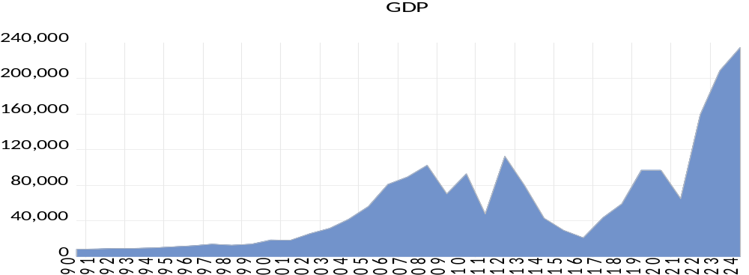
حسبت باستخدام برنامج Eviews13 استنادا على البيانات الوردة في الجدول رقم (1)
شكل رقم (1) تطور الناتج المحلي الاجمالي خلال الفترة 1990-2024

غير أن الناتج المحلي انخفض إلى 12610.6 مليون د.ل سنة 1998 بسبب الانخفاض الحاد في أسعار النفط العالمية، قبل أن يرتفع مجدداً إلى 14075.2 مليون د.ل سنة 1999، ومع بداية الألفية الجديدة شهد الاقتصاد الليبي مرحلة توسع اقتصادي واضحة، حيث ارتفع الناتج من 18456.9 مليون د.ل سنة 2000 إلى 25914.1 مليون د.ل سنة 2002، ثم واصل نموه ليبلغ 31731.8 مليون د.ل سنة 2003 و41577 مليون د.ل سنة 2004، مدعوماً بارتفاع أسعار النفط وتحسن العلاقات الاقتصادية الدولية بعد رفع العقوبات.
كما استمر الناتج المحلي في الارتفاع بصورة كبيرة ليصل إلى 56213 مليون د.ل سنة 2005 و80729.9 مليون د.ل سنة 2006 و89260.3 مليون د.ل سنة 2007، ثم بلغ ذروته خلال تلك المرحلة عند 102242.9 مليون د.ل سنة 2008 نتيجة الطفرة النفطية العالمية، إلا أن الأزمة المالية العالمية أدت إلى تراجع الناتج إلى 70493.3 مليون د.ل سنة 2009، قبل أن يعاود الارتفاع إلى 92978.2 مليون د.ل سنة 2010.
أما سنة 2011 فقد مثلت نقطة تحول هيكلية، حيث انخفض الناتج المحلي بصورة حادة إلى 47549.5 نتيجة الاضطرابات السياسية وتراجع إنتاج النفط، ورغم ارتفاعه مجدداً إلى 112591 مليون د.ل سنة 2012 بفعل استئناف جزء من النشاط النفطي، فإنه عاد للانخفاض إلى 79952.6 مليون د.ل سنة 2013 ثم إلى 43030.2 مليون د.ل سنة 2014 نتيجة تفاقم الانقسام السياسي وإغلاق الموانئ النفطية، واستمر التراجع ليصل الناتج إلى 29270.1 مليون د.ل سنة 2015 و21300 مليون د.ل سنة 2016، وهو أدنى مستوى خلال فترة الدراسة.
وبدأ الاقتصاد في التعافي التدريجي ابتداء من سنة 2017، حيث ارتفع الناتج إلى 43402.5 مليون د.ل ثم إلى 59000 مليون د.ل سنة 2018 و96836 مليون د.ل سنة 2019، ورغم استمرار القيمة نفسها تقريباً سنة 2020 في ظل تداعيات جائحة كورونا، فإن الاقتصاد شهد تحسناً ملحوظاً خلال السنوات الأخيرة، حيث بلغ الناتج 65065 مليون د.ل سنة 2021 ثم قفز إلى 158989 مليون د.ل سنة 2022 و208152 مليون د.ل سنة 2023 وصولاً إلى 234300 مليون د.ل سنة 2024، نتيجة ارتفاع أسعار النفط وزيادة الإنتاج النفطي وتحسن الإيرادات العامة.
- تطور أسعار النفط العالمية
تظهر البيانات الواردة في الجدول رقم (1) أن أسعار النفط العالمية مرت بدورات متعاقبة من الارتفاع والانخفاض كان لها أثر مباشر على الاقتصاد الليبي، فقد بلغت أسعار النفط 23.8 دولاراً للبرميل سنة 1990، ثم انخفضت تدريجياً إلى 20.1 سنة 1991 و19.4 سنة 1992 و17.1 سنة 1993، لتصل إلى 16 دولاراً سنة 1994 نتيجة ضعف الطلب العالمي وظروف السوق النفطية خلال تلك الفترة.
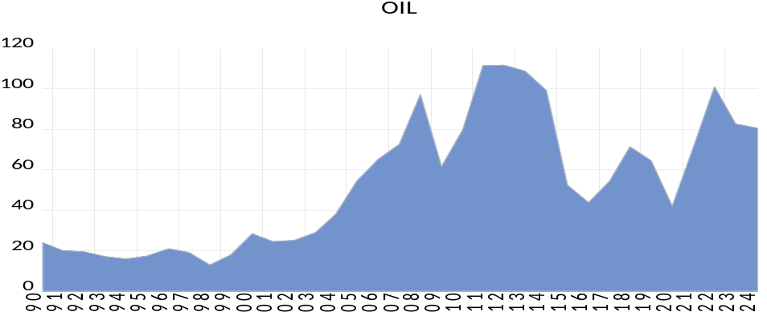
حسبت باستخدام برنامج Eviews13 استنادا على البيانات الوردة في الجدول رقم (1)
شكل رقم (2) تطور أسعار النفط العالمية خلال الفترة 1990-2024

وفي النصف الثاني من التسعينيات ارتفعت الأسعار بشكل محدود إلى 17.2 سنة 1995 و20.8 سنة 1996، قبل أن تنخفض مجدداً إلى 19.1 سنة 1997 ثم إلى 12.8 سنة 1998، وهو أدنى مستوى خلال فترة الدراسة نتيجة الأزمة المالية الآسيوية وتراجع الطلب العالمي على النفط، إلا أن الأسعار عادت إلى الارتفاع لتبلغ 17.9 سنة 1999 و28.4 سنة 2000.
وخلال الفترة (2001–2008) شهدت أسعار النفط ارتفاعاً متواصلاً، حيث بلغت 24.5 سنة 2001 و25 سنة 2002 و28.8 سنة 2003، ثم ارتفعت بصورة أكبر إلى 38.1 سنة 2004 و54.4 سنة 2005 و65.1 سنة 2006 و72.5 سنة 2007، وصولاً إلى 97 دولاراً سنة 2008 نتيجة ارتفاع الطلب العالمي والتوترات الجيوسياسية.
إلا أن الأزمة المالية العالمية أدت إلى انخفاض الأسعار إلى 61.5 سنة 2009، قبل أن ترتفع مجدداً إلى 79.5 سنة 2010 وتتجاوز 111 دولاراً خلال سنتي 2011 و2012، وبعد ذلك دخلت الأسعار في موجة تراجع حيث انخفضت إلى 108.6 سنة 2013 و99 سنة 2014 ثم إلى 52.3 سنة 2015 و43.7 سنة 2016 نتيجة تضخم المعروض العالمي.
وفي السنوات اللاحقة ارتفعت الأسعار إلى 54.3 سنة 2017 و71.3 سنة 2018، قبل أن تنخفض إلى 64.3 سنة 2019 و41.9 سنة 2020 بسبب جائحة كورونا، ثم عادت للارتفاع إلى 70.9 سنة 2021 و100.9 سنة 2022 بفعل الحرب الروسية الأوكرانية، قبل أن تتراجع نسبياً إلى 82.5 سنة 2023 و80.5 سنة 2024.
- تطور الإنفاق الحكومي
شهد الإنفاق الحكومي في ليبيا اتجاهاً تصاعدياً طويل الأجل يعكس اعتماد السياسة المالية على الإيرادات النفطية، يتضح من بيانات الجدول رقم (1) أن الإنفاق الحكومي بلغ 2192 مليون د.ل سنة 1990، ثم ارتفع بشكل طفيف إلى 2231 مليون د.ل سنة 1991، قبل أن ينخفض إلى 1930.8 مليون د.ل سنة 1992 و مليون د.ل 1926.5 سنة 1993 نتيجة انخفاض الإيرادات النفطية والعقوبات الاقتصادية.

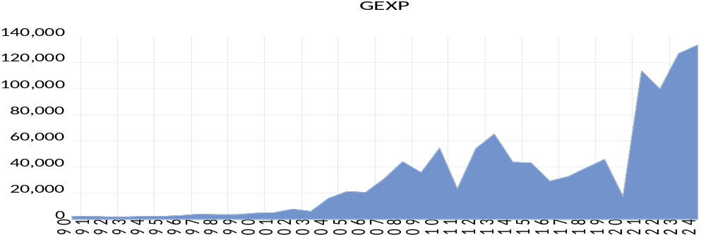
حسبت باستخدام برنامج Eviews13 استنادا على البيانات الوردة في الجدول رقم (1)
شكل رقم (3) تطور الانفاق الحكومي خلال الفترة 1990-2024

ثم عاد الإنفاق إلى الارتفاع تدريجياً ليسجل 2276.6 مليون د.ل سنة 1994 و2344.6 مليون د.ل سنة 1995 و3101.6 مليون د.ل سنة 1996 و3897.1 مليون د.ل سنة 1997، قبل أن يتراجع إلى 3649 مليون د.ل سنة 1998 نتيجة انخفاض أسعار النفط، ثم يرتفع إلى 3761 مليون د.ل سنة 1999.
ومع تحسن أسعار النفط خلال العقد الأول من الألفية الجديدة ارتفع الإنفاق الحكومي بصورة كبيرة، حيث بلغ 4694.2 مليون د.ل سنة 2000 و5135.6 مليون د.ل سنة 2001 و7912 مليون د.ل سنة 2002، ثم ارتفع إلى 15962 مليون د.ل سنة 2004 و21428 مليون د.ل سنة 2005، ورغم انخفاضه النسبي إلى 20400 مليون د.ل سنة 2006، فإنه عاد للارتفاع إلى 30883 مليون د.ل سنة 2007 و44116 مليون د.ل سنة 2008 و54499 مليون د.ل سنة 2010، نتيجة التوسع في الإنفاق التنموي والجاري.
أما بعد سنة 2011 فقد اتسم الإنفاق الحكومي بالتذبذب وعدم الاستقرار، حيث انخفض إلى 23367 مليون د.ل سنة 2011، ثم ارتفع مجدداً إلى 53942 مليون د.ل سنة 2012 و65284 مليون د.ل سنة 2013، قبل أن يتراجع إلى 43814 مليون د.ل سنة 2014 و43179 مليون د.ل سنة 2015 و29171 مليون د.ل سنة 2016 نتيجة تراجع الإيرادات النفطية والانقسام المؤسسي.
وخلال السنوات الأخيرة عاد الإنفاق الحكومي إلى الارتفاع، حيث بلغ 32692 مليون د.ل سنة 2017 و39286 مليون د.ل سنة 2018 و45813 مليون د.ل سنة 2019، قبل أن ينخفض بصورة حادة إلى 17609 مليون د.ل سنة 2020 نتيجة تداعيات جائحة كورونا، ثم سجل ارتفاعاً كبيراً إلى 113565 مليون د.ل سنة 2021 و99754 مليون د.ل سنة 2022 و126608 مليون د.ل سنة 2023 وصولاً إلى 133186 مليون د.ل سنة 2024، ما يعكس التوسع الكبير في السياسة المالية خلال السنوات الأخيرة.
رابعاً: تطور المستوى العام للأسعار
تشير بيانات المستوى العام للأسعار الواردة في الجدول رقم (1) إلى وجود اتجاه تضخمي واضح ومستمر في الاقتصاد الليبي خلال فترة الدراسة، فقد ارتفع الرقم القياسي للأسعار من 40.17 سنة 1990 إلى 44.94 سنة 1991 و49.15 سنة 1992 و54.59 سنة 1993، ثم استمر في الارتفاع ليبلغ 57.38 سنة 1994 و61.54 سنة 1995 و64.02 سنة 1996 و66.29 سنة 1997 و68.75 سنة 1998 و70.57 سنة 1999.

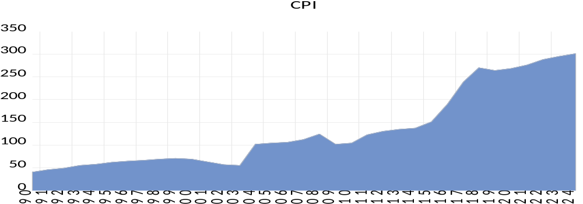
حسبت باستخدام برنامج Eviews13 استنادا على البيانات الوردة في الجدول رقم (1)
شكل رقم (4) تطور المستوى العام للأسعار خلال الفترة 1990-2024

وخلال السنوات الأولى من الألفية الجديدة شهدت الأسعار تذبذباً محدوداً، حيث انخفض المؤشر إلى 68.52 سنة 2000 ثم إلى 62.48 سنة 2001 و56.36 سنة 2002 و55.13 سنة 2003، قبل أن يسجل ارتفاعاً حاداً إلى 101.3 سنة 2004 نتيجة التوسع النقدي والمالي وارتفاع مستويات الطلب المحلي.
كما واصل المؤشر ارتفاعه ليبلغ 103.9 سنة 2005 و105.5 سنة 2006 و112 سنة 2007 و123.7 سنة 2008، ثم انخفض نسبياً إلى 101.9 سنة 2009 قبل أن يرتفع إلى 104.2 سنة 2010.
أما بعد سنة 2011 فقد تسارع التضخم بصورة ملحوظة، حيث ارتفع المؤشر إلى 122.1 سنة 2011 و130.3 سنة 2012 و134.2 سنة 2013 و137.1 سنة 2014، ثم إلى 150.8 سنة 2015 و189.8 سنة 2016 و238.8 سنة 2017 و270.2 سنة 2018، نتيجة تدهور سعر الصرف وارتفاع تكاليف الاستيراد وضعف الإنتاج المحلي.
ورغم انخفاض المؤشر نسبياً إلى 264.3 سنة 2019، فإنه عاد للارتفاع إلى 268.2 سنة 2020 و275.7 سنة 2021 و288.3 سنة 2022 و295.1 سنة 2023 وصولاً إلى 301.4 سنة 2024، وهو ما يعكس استمرار الضغوط التضخمية في الاقتصاد الليبي.
- تطور الانفتاح التجاري
تشير البيانات الواردة في الجدول رقم (1) أن مؤشر الانفتاح التجاري شهد تذبذباً واضحاً خلال فترة الدراسة متأثراً بتغيرات التجارة الخارجية والصادرات النفطية، فقد بلغ المؤشر 0.649 سنة 1990، ثم انخفض إلى 0.602 سنة 1991 و0.544 سنة 1992، قبل أن يرتفع بشكل طفيف إلى 0.569 سنة 1993، وبعد ذلك عاد للانخفاض إلى 0.520 سنة 1994 و0.492 سنة 1995 و0.490 سنة 1996 و0.472 سنة 1997 و0.373 سنة 1998 نتيجة العقوبات الاقتصادية وضعف التجارة الخارجية.

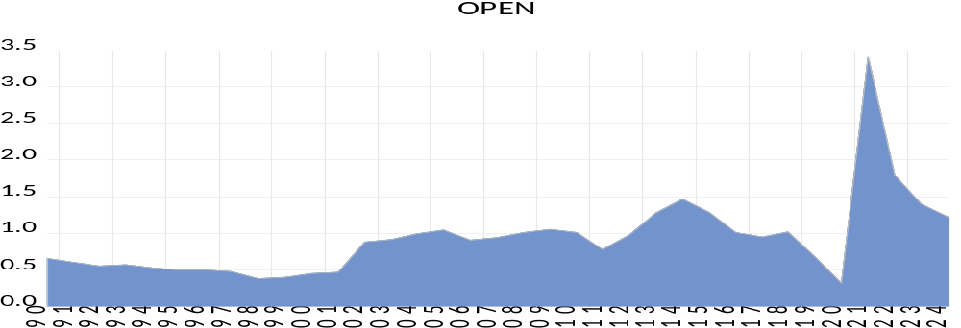
حسبت باستخدام برنامج Eviews13 استنادا على البيانات الوردة في الجدول رقم (1)
شكل رقم (5) تطور الانفتاح التجاري خلال الفترة 1990-2024

ثم ارتفع المؤشر تدريجياً إلى 0.393 سنة 1999 و0.447 سنة 2000 و0.462 سنة 2001، قبل أن يشهد قفزة كبيرة إلى 0.879 سنة 2002 و0.914 سنة 2003 و0.988 سنة 2004، وصولاً إلى 1.041 سنة 2005 نتيجة تحسن العلاقات الاقتصادية الدولية وارتفاع الصادرات النفطية.
كما بلغ المؤشر 0.901 سنة 2006 و0.934 سنة 2007 و1.007 سنة 2008 و1.047 سنة 2009، ثم استقر نسبياً عند 1.006 سنة 2010، وبعد سنة 2011 انخفض المؤشر إلى 0.776 نتيجة اضطراب النشاط التجاري، قبل أن يرتفع إلى 0.969 سنة 2012 و1.271 سنة 2013 و1.467 سنة 2014.
ثم عاد المؤشر إلى الانخفاض التدريجي ليسجل 1.287 سنة 2015 و1.006 سنة 2016 و0.942 سنة 2017، قبل أن يرتفع إلى 1.012 سنة 2018، كما انخفض بصورة ملحوظة إلى 0.675 سنة 2019 و0.311 سنة 2020 نتيجة تراجع التجارة العالمية خلال جائحة كورونا، ثم ارتفع بصورة استثنائية إلى 3.421 سنة 2021 قبل أن يتراجع إلى 1.793 سنة 2022 و1.391 سنة 2023 و1.216 سنة 2024.
- تحليل المتغير الوهمي
يمثل المتغير الوهمي أثر الصدمات السياسية والمؤسسية التي بدأت سنة 2011، حيث يأخذ القيمة (0) قبل سنة 2011 و(1) بعد ذلك، ويظهر التحليل أن مرحلة ما بعد 2011 ارتبطت بارتفاع درجة عدم اليقين الاقتصادي، تراجع الاستقرار المالي والنقدي، زيادة معدلات التضخم، تذبذب الناتج المحلي والإيرادات النفطية، اضطراب التجارة الخارجية، ومن ثم فإن إدراج المتغير الوهمي في النموذج القياسي يعد ضرورياً لقياس الأثر الهيكلي للأحداث السياسية على الاقتصاد الليبي.
يتضح من التحليل السابق أن الاقتصاد الليبي خلال الفترة (1990–2024) اتسم بدرجة عالية من الاعتماد على القطاع النفطي، حيث ارتبطت تحركات الناتج المحلي الإجمالي والإنفاق الحكومي والانفتاح التجاري بصورة مباشرة بتقلبات أسعار النفط العالمية، كما تظهر البيانات أن الاقتصاد الليبي تعرض بعد سنة 2011 لصدمات هيكلية وسياسية عميقة أدت إلى ارتفاع مستويات عدم الاستقرار الاقتصادي وتزايد الضغوط التضخمية والتذبذب في مؤشرات الاقتصاد الكلي.
وعلى الرغم من التحسن النسبي الذي شهده الاقتصاد خلال السنوات الأخيرة، فإن استمرار الاعتماد على النفط كمصدر رئيسي للدخل يجعل الاقتصاد الليبي عرضة للصدمات الخارجية، الأمر الذي يبرز أهمية تبني سياسات اقتصادية تستهدف تنويع القاعدة الإنتاجية وتعزيز القطاعات غير النفطية وتحقيق الاستقرار الاقتصادي المستدام.
الجدول رقم (1) تطور المتغيرات الداخلة في الدراسة خلال الفترة 1990-2021
السنوات | الناتج المحلي الاجمالي | أسعار النفط العالمية | الانفاق الحكومي | المستوى العام للأسعار | الانفتاح التجاري | متغير وهمي
1990 | 8246.9 | 23.8 | 2192 | 40.17 | 0.649941 | 0
1991 | 8757.3 | 20.1 | 2231 | 44.94 | 0.602046 | 0
1992 | 9231.3 | 19.4 | 1930.8 | 49.15 | 0.544896 | 0
1993 | 9137.7 | 17.1 | 1926.5 | 54.59 | 0.569399 | 0
1994 | 9670.8 | 16 | 2276.6 | 57.38 | 0.52065 | 0
1995 | 10672.3 | 17.2 | 2344.6 | 61.54 | 0.492171 | 0
1996 | 12327.3 | 20.8 | 3101.6 | 64.02 | 0.490197 | 0
1997 | 13800.5 | 19.1 | 3897.1 | 66.29 | 0.472229 | 0
1998 | 12610.6 | 12.8 | 3649 | 68.75 | 0.373963 | 0
1999 | 14075.2 | 17.9 | 3761 | 70.57 | 0.393998 | 0
2000 | 18456.9 | 28.4 | 4694.2 | 68.52 | 0.447838 | 0
2001 | 18079.1 | 24.5 | 5135.6 | 62.48 | 0.462025 | 0
2002 | 25914.1 | 25 | 7912 | 56.36 | 0.879135 | 0
2003 | 31731.8 | 28.8 | 6107.7 | 55.13 | 0.914981 | 0
2004 | 41577 | 38.1 | 15962 | 101.3 | 0.988359 | 0
2005 | 56213 | 54.4 | 21428 | 103.9 | 1.041023 | 0
2006 | 80729.9 | 65.1 | 20400 | 105.5 | 0.901587 | 0
2007 | 89260.3 | 72.5 | 30883 | 112 | 0.934615 | 0
2008 | 102242.9 | 97 | 44116 | 123.7 | 1.007063 | 0
2009 | 70493.3 | 61.5 | 35677 | 101.9 | 1.04722 | 0
2010 | 92978.2 | 79.5 | 54499 | 104.2 | 1.006032 | 0
2011 | 47549.5 | 111.3 | 23367 | 122.1 | 0.776412 | 1
2012 | 112591 | 111.6 | 53942 | 130.3 | 0.969314 | 1
2013 | 79952.6 | 108.6 | 65284 | 134.2 | 1.271829 | 1
2014 | 43030.2 | 99 | 43814 | 137.1 | 1.467411 | 1
2015 | 29270.1 | 52.3 | 43179 | 150.8 | 1.287389 | 1
2016 | 21300 | 43.7 | 29171 | 189.8 | 1.006995 | 1
2017 | 43402.5 | 54.3 | 32692 | 238.8 | 0.942227 | 1
2018 | 59000 | 71.3 | 39286 | 270.2 | 1.012339 | 1
2019 | 96836 | 64.3 | 45813 | 264.3 | 0.675689 | 1
2020 | 96836 | 41.9 | 17609 | 268.2 | 0.311981 | 1
2021 | 65065 | 70.9 | 113565 | 275.7 | 3.42164 | 1
2022 | 158989 | 100.9 | 99754 | 288.3 | 1.793703 | 1
2023 | 208152 | 82.5 | 126608 | 295.1 | 1.391445 | 1
2024 | 234300 | 80.5 | 133186 | 301.4 | 1.216773 | 1
المصدر: من أعداد الباحثين بالاعتماد نشرات تقارير مصرف ليبيا المركزي اعداد مختلفة ، التقارير الاحصائية لمنظمة الأقطار
العربية المصدرة للنفط اعداد مختلفة ، إحصائيات البنك الدولي. قاعدة البيانات الاقتصادية والاحصائية صندوق النقد العربي.
ثانياً: الدراسة القياسية:
اعتمدت هذه الدراسة على نموذج الانحدار الذاتي للفجوات الزمنية الموزعة (ARDL) لتحليل العلاقة بين متغيرات الدراسة في الاقتصاد الليبي خلال الفترة 1990-2024، ويتميز هذا النموذج بقدرته على تقدير العلاقات قصيرة وطويلة الأجل في آنٍ واحد، حتى في حالة اختلاف درجات تكامل المتغيرات بين I₍₁₎,I₍₀₎ و فضلاً عن ملائمته لحجم العينات الصغيرة نسبياً، وهو ما يجعله مناسباً لطبيعة بيانات الدراسة.
وقد تم تحديد النموذج في صورته العامة على النحو التالي:
$$LGDP_{t}=β_{0}+β_{1}LOIL_{t}+β_{2}LGEX_{t}+β_{3}LOPEN_{t}+β_{4}LINF_{t}+β_{5}D2011+1……………(1)$$
حيث أن: LGDP الناتج المحلي الإجمالي معبراً عن النمو الاقتصادي ، LOILP أسعار النفط العالمية، الإنفاق الحكومي$LGEX$ ، الانفتاح التجاري$LOPEN$ ، المستوى العام للأسعار $LINF$ معبراً عن التضخم، متغير وهمي $D2011$ التحولات الهيكلية والسياسية بعد 2011، β0..... βn ثوابت المعادلة، μ1 المتغير العشوائي.
تم إدراج متغيرات التضخم (INF)، والإنفاق الحكومي (GEX)، والانفتاح التجاري (OPEN)، إضافة إلى المتغير الوهمي (D2011)، استناداً إلى اعتبارات نظرية وتطبيقية تهدف إلى بناء نموذج قياسي متكامل يفسر أثر تقلبات أسعار النفط العالمية على النمو الاقتصادي في ليبيا بصورة أكثر دقة، فالتضخم يمثل مؤشراً على الاستقرار الاقتصادي الكلي ويعكس تأثيرات الأسعار على النشاط الاقتصادي والاستثمار، في حين يعبر الإنفاق الحكومي عن قناة انتقال رئيسة للصدمات النفطية في الاقتصاد الليبي نظراً لاعتماد المالية العامة على الإيرادات النفطية، أما الانفتاح التجاري فيقيس درجة ارتباط الاقتصاد الليبي بالاقتصاد العالمي وانتقال الصدمات الخارجية عبر التجارة الدولية، كما تم إدراج المتغير الوهمي (D2011) لالتقاط أثر التحولات الهيكلية والسياسية التي شهدها الاقتصاد الليبي منذ عام 2011، بما يساهم في تحسين دقة التقدير والحد من مشكلة تحيز المتغيرات المستبعدة، وتعزيز القدرة التفسيرية للنموذج القياسي.
- الإحصاءات الوصفية لمتغيرات الدراسة :
من خلال النتائج الواردة في الجدول رقم (2) والتي تبين نتائج الإحصاءات الوصفية أن المتغيرات الاقتصادية المستخدمة في النموذج القياسي تتسم بدرجات متفاوتة من التشتت والتقلب، بما يعكس طبيعة الاقتصاد الليبي المعتمد على الإيرادات النفطية والتعرض للصدمات الاقتصادية والهيكلية، وقد تبين أن الناتج المحلي الإجمالي الحقيقي وأسعار النفط والتضخم والإنفاق الحكومي والانفتاح التجاري سجلت (متوسطات وانحرافات معيارية) تعكس وجود تباينات زمنية ملحوظة، مع بقاء مستويات التشتت ضمن الحدود المقبولة إحصائياً، كما أوضحت قيم( الالتواء والتفرطح) أن توزيعات المتغيرات تميل عموماً إلى الاعتدال والاقتراب من التوزيع الطبيعي، وهو ما أكدته نتائج اختبار( jarque-Bera )التي أظهرت عدم وجود انحرافات جوهرية عن( فرضية التوزيع الطبيعي) عند المستويات المعنوية التقليدية، وتشير هذه النتائج إلى ملاءمة البيانات لإجراء التحليل القياسي باستخدام نماذج السلاسل الزمنية، بما يدعم موثوقية التقديرات اللاحقة ودقة تفسير العلاقات الاقتصادية بين المتغيرات محل الدراسة.
جدول رقم (2) الإحصاءات الوصفية لمتغيرات الدراسة

 | LGDP | LOIL | LINF | LGEXP | LOPEN | DM
Mean | 10.52036 | 3.759487 | 4.691786 | 9.637554 | -0.211114 | 0.400000
Median | 10.66966 | 3.956996 | 4.646312 | 9.972454 | -0.088852 | 0.000000
Maximum | 12.36436 | 4.714921 | 5.708438 | 11.79950 | 1.230120 | 1.000000
Minimum | 9.017593 | 2.549445 | 3.693120 | 7.563460 | -1.164813 | 0.000000
Std. Dev. | 1.000831 | 0.684952 | 0.628794 | 1.387980 | 0.501153 | 0.497050
Skewness | 0.003815 | -0.167537 | 0.278979 | -0.153256 | 0.354855 | 0.408248
Kurtosis | 1.796439 | 1.584811 | 1.823450 | 1.630947 | 3.377087 | 1.166667
Jarque-Bera | 2.112565 | 3.084426 | 2.472732 | 2.870371 | 0.941914 | 5.873843
Probability | 0.347746 | 0.213907 | 0.290438 | 0.238071 | 0.624404 | 0.053029
Sum | 368.2126 | 131.5821 | 164.2125 | 337.3144 | -7.388975 | 14.00000
Sum Sq. Dev. | 34.05656 | 15.95139 | 13.44300 | 65.50064 | 8.539231 | 8.400000
Observations | 35 | 35 | 35 | 35 | 35 | 35
حسبت باستخدام برنامج Eviews13 استنادا على البيانات الوردة في الجدول رقم (1)

- اختبارات جذر الوحدة
لغرض التحليل القياسي فإن الخطوة الأولى هي التأكد من خلو النموذج من متغيرات مستقرة عند الفرق الثاني، حيث إن من شروط نموذج ARDL أن تكون المتغيرات مستقرة عند المستوى أو الفرق الأول أو مزيجاً من الاثنين.
ويوضح الجدولان رقم (3) ورقم (4) نتائج اختبارات جذر الوحدة للمتغيرات محل الدراسة، ويتضح من الجدول توافق استقرارية السلاسل الزمنية لمتغيرات الدراسة ، حيث إن المتغيرات قد استقرت بعد إدخال الفروق الأولى ، ونستنتج من ذلك أن السلسلة الزمنية للمتغيرات غير مستقرة في مستواها؛ ولكنها مستقرة عند أخذ الفروق الأولى ، وإنها متكاملة من الدرجة الأولى I₍₁₎.

جدول رقم (3) اختبار جذر الوحدة لديكي-فوللر ADF
الخصائص |  | مستوى المعنوية والاختبارات | intercept | Trend and  intercept | none | القرار
المتغيرات | القيم الحرجة ADF | %5
LGDP | المستوى | قيمة(t) | -0.838881 | -1.662850 | -0.305156 | غير مستقرة
LGDP | الفرق الاول | قيمة(t) | -4.701931 | -4.615844 | -4.593128 | مستقرة I ₍₁₎
LOIL | المستوى | قيمة(t) | -0.326915 | -1.931397 | -0.571799 | غير مستقرة
LOIL | الفرق الاول | قيمة(t) | -5.605007 | -5.541999 | -5.039355 | مستقرة I ₍₁₎
LINF | المستوى | قيمة(t) | -1.105704 | -2.368529 | 0.900280 | غير مستقرة
LINF | الفرق الاول | قيمة(t) | -6.787145 | -6.691861 | -6.591032 | مستقرة I ₍₁₎
LGEXP | المستوى | قيمة(t) | -1.097385 | -2.062939 | 0.562787 | غير مستقرة
LGEXP | الفرق الاول | قيمة(t) | -5.573921 | -5.470616 | -5.426841 | مستقرة I ₍₁₎
LOPEN | المستوى | قيمة(t) | -0.472945 | -2.342508 | 2.596160 | غير مستقرة
LOPEN | الفرق الاول | قيمة(t) | -5.092627 | -5.017844 | -4.410624 | مستقرة I ₍₁₎
DM | المستوى | قيمة(t) | -0.782154 | -2.090967 | 0.000000 | غير مستقرة
DM | الفرق الاول | قيمة(t) | -5.744563 | -5.668831 | -5.656854 | مستقرة I ₍₁₎
حسبت باستخدام برنامج Eviews13 استنادا على البيانات الوردة في الجدول رقم (1)

جدول رقم (4) اختبار جذر الوحدة Phillips-Perron test
الخصائص |  | مستوى المعنوية والاختبارات | intercept | Trend and  intercept | none | القرار
المتغيرات | القيم الحرجة pp | %5
LGDP | المستوى | قيمة(t) | -0.787754 | -2.015522 | 1.495845 | غير مستقرة
LGDP | الفرق الاول | قيمة(t) | -6.242143 | -6.155894 | -5.865070 | مستقرة I (1)
LOIL | المستوى | قيمة(t) | -1.136735 | -2.046801 | 0.542093 | غير مستقرة
LOIL | الفرق الاول | قيمة(t) | -5.658725 | -5.554580 | -5.477268 | مستقرة I (1)
LINF | المستوى | قيمة(t) | -0.548074 | -2.394559 | 2.607503 | غير مستقرة
LINF | الفرق الاول | قيمة(t) | -5.164337 | -5.084784 | -4.478890 | مستقرة I (1)
LGEXP | المستوى | قيمة(t) | -0.464054 | -3.107214 | 2.177315 | غير مستقرة
LGEXP | الفرق الاول | قيمة(t) | -9.255847 | -9.111069 | -8.436845 | مستقرة I (1)
LOPEN | المستوى | قيمة(t) | -0.298491 | -2.500808 | 4.516700 | غير مستقرة
LOPEN | الفرق الاول | قيمة(t) | -5.751817 | -6.291171 | -4.411289 | مستقرة I (1)
DM | المستوى | قيمة(t) | -0.782154 | -2.128327 | 0.000000 | غير مستقرة
DM | الفرق الاول | قيمة(t) | -5.745106 | -5.668280 | -5.656854 | مستقرة I (1)
حسبت باستخدام برنامج Eviews13 استنادا على البيانات الوردة في الجدول رقم (1)

- تقدير نموذج الانحدار الذاتي للإبطاء ARDL
يعتبر أسلوب ARDL المبني على نموذج UECM واختبار الحدود ARDL Bound Testing Approech المقترح من قبل Pesaran at al (2001) الأنسب للكشف عن وجود التكامل المشترك بين متغيرات النموذج؛ حيث يتم اختبار التكامل المشترك بتقدير نموذج UECM بالصيغة التالية:
$${△\left(LGDP\right)}_{t}=α_{0}+\sum_{i=1}^{p}{α_{i}}{\left(△LGDP\right)}_{t-1}+\sum_{i=1}^{n}{α_{2}}{\left(△LOIL\right)}_{t-1}+\sum_{i=1}^{n}{α_{3}}{\left(△LOPEN\right)}_{t-1}+\sum_{i=1}^{n}{α4 }{\left(△ OGEX\right)}_{t-1}+\sum_{i=1}^{n}{α_{5}}{\left(△LINF\right)}_{t-1}+\sum_{i=1}^{n}{α_{6}}{\left(△D2011\right)}_{t-1}………..(2)$$

λ1($LGDP$)t-1+ λ2(LOIL) t-1+λ3(LOPEN) t-1+λ4(LGEX) t-1+ λ5(LINF) t-1+ λ6(D2011) t-1+ut ……….(3)

حيث أن :
الفرق الاول ، الناتج المحلي الإجمالي ($∆LGDP$)،أسعار النفط العالمية ($∆LOIL$)، الانفتاح التجاري (LOPEN∆)، الانفاق الحكومي ($∆LGEX$)، المستوى العام للأسعار ($∆INF$) ،متغير وهمي لالتقاط الصدمات أو التغيرات الهيكلية (D2011) .
( ut ) حد الخطأ ( λ) معلمات المدى الطويل ( α) معلمات المدى القصير، ولإجراء اختبار وجود التكامل المشترك بين المتغيرات في النموذج، تتم صياغة الفروض كالآتي:
فرضية العدم : عدم وجود تكامل مشترك
6 =0 ……….(4) λ 5 = λ =λ4 3 = λ 2 =λ 1 =λ = H0:
مقابل الفرضية البديلة : وجود تكامل مشترك
6 ≠ 0 ………..(5) λ 5 = λ =λ4 3 = λ 2 =λ 1 =λ = H1:
في إطار تحليل العلاقة بين أسعار النفط العالمية والناتج المحلي الاجمالي في الاقتصاد الليبي، تم الاعتماد على نموذج الانحدار الذاتي للفجوات الزمنية الموزعة (ARDL) لقياس الأثر الديناميكي للمتغيرات محل الدراسة خلال الفترة (1990–2023)، وقد تم اختيار النموذج الأمثل بناءً على معيار أكايك للمعلومات (AIC)، بما يضمن الحصول على أفضل توليفة من فترات الإبطاء للمتغيرات وهي ARDL(2,1,2,0,1,2). كما هو موضح بالشكل رقم (6) التالي:

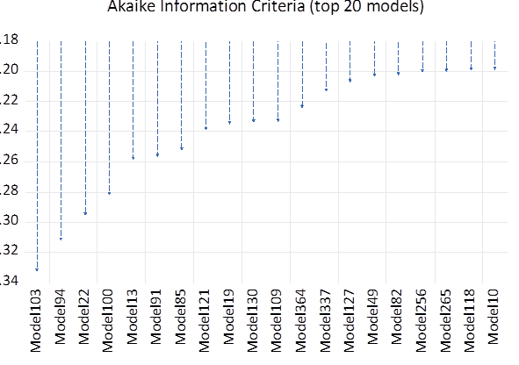
حسبت باستخدام برنامج Eviews13 استنادا على البيانات الوردة في الجدول رقم (1)
الشكل رقم ( 6 ) العدد الأمثل من الابطاءات الزمنية

ويعرض الجدول التالي نتائج تقدير نموذج ARDL، حيث يبين معاملات المتغيرات التفسيرية، واتجاه تأثيرها على الناتج المحلي الاجمالي، إضافة إلى مدى معنوية هذه التأثيرات إحصائياً من خلال قيم (t-Statistic) ومستويات الدلالة الاحتمالية (Prob).
جدول رقم (5) تقدير نموذج ARDL

Dependent Variable: LGDP
Method: ARDL
Sample: 1992 2024
Included observations: 33
Dependent lags: 2 (Automatic)
Automatic-lag linear regressors (2 max. lags): LOIL LINF LGEXP LOPEN
DM
Deterministics: Restricted constant and no trend (Case 2)
Model selection method: Akaike info criterion (AIC)
Number of models evaluated: 486
Selected model: ARDL(2,1,2,0,1,2)
Variable | Coefficient | Std. Error | t-Statistic | Prob.
LGDP(-1) | 0.805665 | 0.135700 | 5.937094 | 0.0000
LGDP(-2) | -0.315003 | 0.124065 | -2.539010 | 0.0200
LOIL | 0.454720 | 0.185121 | 2.456342 | 0.0238
LOIL(-1) | -0.577680 | 0.202274 | -2.855927 | 0.0101
LINF | -0.042358 | 0.327157 | -0.129474 | 0.8983
LINF(-1) | 0.107151 | 0.381017 | 0.281222 | 0.7816
LINF(-2) | 0.537452 | 0.296765 | 1.811038 | 0.0860
LGEXP | 0.231494 | 0.164249 | 1.409412 | 0.1749
LOPEN | -0.239199 | 0.149442 | -1.600616 | 0.1260
LOPEN(-1) | 0.484016 | 0.106819 | 4.531188 | 0.0002
DM | -0.798208 | 0.236918 | -3.369132 | 0.0032
DM(-1) | 1.641209 | 0.321112 | 5.111016 | 0.0001
DM(-2) | -1.413819 | 0.261528 | -5.406003 | 0.0000
C | 1.080768 | 0.743646 | 1.453338 | 0.1624
R-squared | 0.979842 | Mean dependent var |  | 10.60962
Adjusted R-squared | 0.966050 | S.D. dependent var |  | 0.959393
S.E. of regression | 0.176773 | Akaike info criterion |  | -0.331480
Sum squared resid | 0.593728 | Schwarz criterion |  | 0.303402
Log likelihood | 19.46942 | Hannan-Quinn criter. |  | -0.117862
F-statistic | 71.04312 | Durbin-Watson stat |  | 2.413045
Prob(F-statistic) | 0.000000
حسبت باستخدام برنامج Eviews13 استنادا على البيانات الوردة في الجدول رقم (1)

من خلال الاطلاع على النتائج الواردة في الجدول رقم (5) السابق نجد أن النموذج يتمتع بدرجة مرتفعة من الكفاءة التفسيرية والإحصائية، حيث بلغ معامل التحديد (R²) نحو(0.979)، بينما بلغ معامل التحديد المعدل (Adjusted R²) حوالي( 0.966)، أي أن المتغيرات المستقلة المدرجة في النموذج تفسر ما يقارب (97%) من التغيرات في النمو الاقتصادي الحقيقي في ليبيا، و هو ما يشير إلى وجود علاقة اقتصادية قوية بين النمو الاقتصادي وأسعار النفط العالمية والمتغيرات الاقتصادية الكلية الأخرى خلال فترة الدراسة. كما بلغت قيمة إحصائية(F) نحو( 71.04) عند مستوى معنوية أقل من 1%، مما يدل على المعنوية الكلية للنموذج وقدرته على تفسير العلاقة بين المتغيرات بصورة جيدة.
أما قيمة إحصائية دوربن–واتسن (Durbin-Watson = 2.41) فتشير إلى عدم وجود مشكلة ارتباط ذاتي خطير في البواقي، وهو ما يعزز من صحة نتائج التقدير، وتؤكد هذه النتائج أن النموذج القياسي المستخدم يتمتع بخصائص إحصائية جيدة تجعله مناسباً للتحليل والتفسير الاقتصادي.
- العلاقة في الأجل الطويل واختبار الحدود للتكامل المشترك وفقا لمنهجية ARDL:
للتحقق من وجود التكامل المشترك بين متغيرات النموذج يتم الاستعانة بمنهجية اختبار الحدود للتكامل المشترك الموضحة بالجدول رقم (6).
جدول رقم (6) نتائج تقدير العلاقة في الأجل الطويل واختبار الحدود للتكامل المشترك

Null hypothesis: No levels relationship
Number of cointegrating variables: 5
Trend type: Rest. constant (Case 2)
Sample size: 33
Test Statistic |  |  | Value
F-statistic |  |  | 4.183572

 | 10% |  | 5% |  | 1%
Sample Size | I(0) | I(1) | I(0) | I(1) | I(0) | I(1)
30 | 2.407 | 3.517 | 2.910 | 4.193 | 4.134 | 5.761
35 | 2.331 | 3.417 | 2.804 | 4.013 | 3.900 | 5.419
Asymptotic | 2.080 | 3.000 | 2.390 | 3.380 | 3.060 | 4.150
* I(0) and I(1) are respectively the stationary and non-stationary bounds.
حسبت باستخدام برنامج Eviews13 استنادا على البيانات الوردة في الجدول رقم (1)
من نتائج الجدول السابق نلاحظ ان قيمة اختبار F بلغت نحو( 4.184) وهي أعلى من الحد الأعلى للقيم الحرجة عند مستوى معنوية( 5%.). مما يدل على وجود علاقة توازنية طويلة الأجل بين المتغيرات، و هذه النتيجة تشير إلى وجود علاقة تكامل مشترك بين النمو الاقتصادي وأسعار النفط والمتغيرات الاقتصادية الأخرى، مما يعني أن هذه المتغيرات تتحرك معاً على المدى الطويل ضمن علاقة توازنية مستقرة. وقد جاءت معادلة التكامل المشترك على النحو التالي:

Cointegrating Equation:
LGDP = 0.24LOIL + 1.18LINF+ 0.45LGEXP + 0.48LOPEN - 1.12DM+ 2.12…….(6)
وتشير نتائج الأجل الطويل إلى ما يلي:
أ- أسعار النفط العالمية
أظهرت النتائج أن أسعار النفط تمتلك أثراً إيجابياً طويل الأجل على النمو الاقتصادي الليبي، وهو ما يعكس استمرار اعتماد الاقتصاد الليبي على العوائد النفطية كمصدر رئيس للدخل القومي والإيرادات العامة.
وتعني هذه النتيجة أن أي تحسن مستدام في أسعار النفط العالمية يؤدي إلى تعزيز النمو الاقتصادي عبر زيادة الإيرادات الحكومية وتحسن مستويات الإنفاق والاستثمار. إلا أن هذا النمط من النمو يظل معرضاً لمخاطر التقلبات الخارجية نظراً لضعف التنويع الاقتصادي.
- التضخم
أظهرت النتائج طويلة الأجل وجود أثر موجب للتضخم على النمو الاقتصادي، وهو ما يمكن تفسيره بارتباط التضخم في ليبيا بفترات التوسع المالي والنقدي الناتج عن ارتفاع الإيرادات النفطية. إلا أن هذه العلاقة لا تعني بالضرورة أن التضخم عامل محفز للنمو، بل قد تعكس طبيعة الاقتصاد الريعي المعتمد على الإنفاق الحكومي والسيولة النقدية المرتفعة.
- الإنفاق الحكومي
أكدت النتائج وجود أثر إيجابي للإنفاق الحكومي على النمو الاقتصادي في الأجل الطويل، بما يعكس الدور المحوري للدولة في النشاط الاقتصادي الليبي. غير أن استمرار الاعتماد على الإنفاق الحكومي كمحرك أساسي للنمو قد يؤدي إلى هشاشة اقتصادية في ظل تقلب الإيرادات النفطية.
- الانفتاح التجاري
أظهرت النتائج أن الانفتاح التجاري يمتلك أثراً إيجابياً على النمو الاقتصادي في الأجل الطويل، وهو ما قد يشير إلى استفادة الاقتصاد الليبي تدريجياً من الانفتاح الاقتصادي من خلال تسهيل التجارة وتدفق السلع ورؤوس الأموال.
إلا أن هذا الأثر يظل محدوداً بسبب ضعف التنويع الإنتاجي وهيمنة القطاع النفطي.
- المتغير الوهمي
أكدت النتائج أن صدمة سنة 2011 كان لها أثر سلبي طويل الأجل على النمو الاقتصادي الليبي، بما يعكس الآثار الممتدة لعدم الاستقرار السياسي والأمني على النشاط الاقتصادي والإنتاج النفطي والاستثمار.
- نموذج تصحيح الخطأ وفقا لمنهجية ARDL :
بعد الحصول على العلاقة طويلة الأجل وفقا لنموذج التكامل المشترك، يتم تقدير نموذج ECM الذي يلتقط دينامكية المدى القصير (علاقة قصير الأجل) بين المتغيرات المفسرة والمتغير التابع وفقاً لصيغة التالية:
$${△\left(LREER\right)}_{t}=α_{0}+\sum_{i=1}^{p}{α_{i}}{\left(△LREER\right)}_{t-1}+\sum_{i=1}^{n}{α_{2}}{\left(△LNER\right)}_{t-1}+\sum_{i=1}^{n}{α_{3}}{\left(△LOPEN\right)}_{t-1}+\sum_{i=1}^{n}{α4 }{\left(△ OILP\right)}_{t-1}+\sum_{i=1}^{n}{α_{5}}{\left(△LCPI\right)}_{t-1}+\sum_{i=1}^{n}{α_{7}}{\left(△D2011\right)}_{t-1}………..(7)$$
وبناءً على تقدير نموذج ECM في إطار منهجية ARDL (2,1,2,0,1,2) وفقاً لمعيار AIC يتم الحصول على معاملات المدى القصير كما هو موضح بالجدول رقم (5) التالي:
جدول رقم (7) نموذج تصحيح الخطأ
Dependent Variable: D(LGDP)
Method: ARDL
Sample: 1992 2024
Included observations: 33
Dependent lags: 2 (Automatic)
Automatic-lag linear regressors (2 max. lags): LOIL LINF LGEXP LOPEN
DM
Deterministics: Restricted constant and no trend (Case 2)
Model selection method: Akaike info criterion (AIC)
Number of models evaluated: 486
Selected model: ARDL(2,1,2,0,1,2)
Variable | Coefficient | Std. Error | t-Statistic | Prob.
LGDP(-1) | -0.509338 | 0.160008 | -3.183198 | 0.0049
LOIL(-1) | -0.122961 | 0.218172 | -0.563595 | 0.5796
LINF(-1) | 0.602244 | 0.250023 | 2.408754 | 0.0263
LGEXP** | 0.231494 | 0.164249 | 1.409412 | 0.1749
LOPEN(-1) | 0.244817 | 0.178204 | 1.373801 | 0.1855
DM(-1) | -0.570818 | 0.201379 | -2.834541 | 0.0106
C | 1.080768 | 0.743646 | 1.453338 | 0.1624
D(LGDP(-1)) | 0.315003 | 0.124065 | 2.539010 | 0.0200
D(LOIL) | 0.454720 | 0.185121 | 2.456342 | 0.0238
D(LINF) | -0.042358 | 0.327157 | -0.129474 | 0.8983
D(LINF(-1)) | -0.537452 | 0.296765 | -1.811038 | 0.0860
D(LOPEN) | -0.239199 | 0.149442 | -1.600616 | 0.1260
D(DM) | -0.798208 | 0.236918 | -3.369132 | 0.0032
D(DM(-1)) | 1.413819 | 0.261528 | 5.406003 | 0.0000
R-squared | 0.863755 | Mean dependent var |  | 0.099597
Adjusted R-squared | 0.770535 | S.D. dependent var |  | 0.369027
S.E. of regression | 0.176773 | Akaike info criterion |  | -0.331480
Sum squared resid | 0.593728 | Schwarz criterion |  | 0.303402
Log likelihood | 19.46942 | Hannan-Quinn criter. |  | -0.117862
F-statistic | 9.265745 | Durbin-Watson stat |  | 2.413045
Prob(F-statistic) | 0.000012

Dependent Variable: D(LGDP)
Method: ARDL
Sample: 1992 2024
Included observations: 33
Dependent lags: 2 (Automatic)
Automatic-lag linear regressors (2 max. lags): LOIL LINF LGEXP LOPEN
DM
Deterministics: Restricted constant and no trend (Case 2)
Model selection method: Akaike info criterion (AIC)
Number of models evaluated: 486
Selected model: ARDL(2,1,2,0,1,2)
Variable | Coefficient | Std. Error | t-Statistic | Prob.
COINTEQ | -0.509338 | 0.082052 | -6.207488 | 0.0000
D(LGDP(-1)) | 0.315003 | 0.085864 | 3.668620 | 0.0012
D(LOIL) | 0.454720 | 0.131338 | 3.462197 | 0.0019
D(LINF) | -0.042358 | 0.210263 | -0.201453 | 0.8420
D(LINF(-1)) | -0.537452 | 0.235034 | -2.286703 | 0.0310
D(LOPEN) | -0.239199 | 0.067246 | -3.557050 | 0.0015
D(DM) | -0.798208 | 0.170674 | -4.676799 | 0.0001
D(DM(-1)) | 1.413819 | 0.182754 | 7.736170 | 0.0000
R-squared | 0.863755 | Mean dependent var |  | 0.099597
Adjusted R-squared | 0.825606 | S.D. dependent var |  | 0.369027
S.E. of regression | 0.154107 | Akaike info criterion |  | -0.695117
Sum squared resid | 0.593728 | Schwarz criterion |  | -0.332327
Log likelihood | 19.46942 | Hannan-Quinn criter. |  | -0.573049
F-statistic | 22.64186 | Durbin-Watson stat |  | 2.413045
Prob(F-statistic) | 0.000000
حسبت باستخدام برنامج Eviews13 استنادا على البيانات الوردة في الجدول رقم (1)

أظهرت نتائج نموذج تصحيح الخطأ أن معامل تصحيح الخطأ جاء سالباً ومعنوياً إحصائياً، حيث بلغت قيمته نحو (-0.509).، تعد هذه النتيجة من أهم نتائج الدراسة، إذ تشير إلى وجود آلية تصحيح ذاتي تعيد الاقتصاد الليبي إلى مسار التوازن طويل الأجل بعد حدوث أي صدمة قصيرة الأجل،كما تعني هذه القيمة أن نحو 51% من الاختلالات قصيرة الأجل يتم تصحيحها سنوياً، وهو ما يشير إلى سرعة متوسطة نسبياً في عودة الاقتصاد إلى حالة التوازن،وتعكس هذه النتيجة وجود ترابط ديناميكي بين المتغيرات الاقتصادية، كما تؤكد صحة وجود علاقة تكامل مشترك طويلة الأجل.
Substituted Coefficients:
=========================
LGDP = 0.80LGDP(-1) - 0.31LGDP(-2) + 0.45LOIL - 0.57LOIL(-1) - 0.04LINF + 0.10LINF(-1) + 0.53LINF(-2) + 0.23LGEXP - 0.23LOPEN + 0.48LOPEN(-1) - 0.79DM + 1.64DM(-1) - 1.41DM(-2) + 1.08……………(7)

تحليل العلاقة قصيرة الأجل
- أثر أسعار النفط العالمية على النمو الاقتصادي
أظهرت نتائج الأجل القصير وجود أثر إيجابي ومعنوي لصدمات أسعار النفط العالمية على النمو الاقتصادي الحقيقي في ليبيا، حيث بلغت قيمة معامل D(LOIL) نحو 0.455 عند مستوى معنوية 5%.، وتشير هذه النتيجة إلى أن ارتفاع أسعار النفط العالمية يؤدي إلى تحسن معدلات النمو الاقتصادي الليبي في الأجل القصير، وذلك نتيجة زيادة الإيرادات النفطية وتحسن القدرة المالية للدولة، الأمر الذي ينعكس في صورة توسع في الإنفاق الحكومي وارتفاع مستويات الاستثمار والطلب الكلي، وتنسجم هذه النتيجة مع الخصائص الهيكلية للاقتصاد الليبي الذي يعتمد بدرجة كبيرة على العوائد النفطية في تمويل الموازنة العامة والإنفاق التنموي والاستهلاكي، كما تعكس النتائج وجود ارتباط مباشر بين الدورات النفطية والدورات الاقتصادية في ليبيا، غير أن النتائج أظهرت أيضاً وجود أثر سلبي للقيمة المتأخرة لأسعار النفط LOIL(-1)، حيث بلغ معاملها نحو (-0.578)، وهو ما يشير إلى أن الأثر الإيجابي لارتفاع أسعار النفط قد يتراجع لاحقاً نتيجة الطبيعة الريعية للاقتصاد الليبي وضعف التنويع الاقتصادي وارتفاع حساسية النشاط الاقتصادي للصدمات الخارجية، ويعكس هذا التذبذب في التأثير قصير الأجل حالة عدم الاستقرار الاقتصادي المرتبطة بتقلبات أسعار النفط والإنتاج النفطي، إضافة إلى ضعف كفاءة القنوات الإنتاجية غير النفطية.
- أثر التضخم على النمو الاقتصادي
أظهرت نتائج النموذج أن أثر التضخم على النمو الاقتصادي في الأجل القصير كان سلبياً وغير مستقر إحصائياً في الفترات الأولى، إلا أن القيمة المتأخرة الثانية لمعدل التضخم LINF(-2) ظهرت موجبة ومعنوية نسبياً عند مستوى معنوية يقارب 10%.، وتشير هذه النتيجة إلى أن العلاقة بين التضخم والنمو الاقتصادي في ليبيا تتسم بالتعقيد وعدم الاستقرار، وهو ما يمكن تفسيره بطبيعة الاقتصاد الليبي الذي يعتمد بصورة أساسية على الواردات والإنفاق الحكومي أكثر من اعتماده على النشاط الإنتاجي الحقيقي، ففي بعض الحالات قد يرتبط ارتفاع التضخم بزيادة الإنفاق الحكومي والتوسع النقدي الناتج عن ارتفاع الإيرادات النفطية، وهو ما يؤدي مؤقتاً إلى تحفيز النشاط الاقتصادي، إلا أن استمرار التضخم عند مستويات مرتفعة يؤدي في المقابل إلى تآكل القوة الشرائية وارتفاع تكاليف الإنتاج وتراجع الكفاءة الاقتصادية كما تعكس هذه النتيجة تأثير الاختلالات الهيكلية التي يعاني منها الاقتصاد الليبي، ومنها ضعف القطاع الإنتاجي المحلي واعتماد السوق المحلية على السلع المستوردة.
- أثر الإنفاق الحكومي على النمو الاقتصادي
أظهرت النتائج وجود أثر إيجابي للإنفاق الحكومي على النمو الاقتصادي، حيث بلغ معامل LGEXP نحو 0.231، إلا أن هذا الأثر لم يكن معنوياً إحصائيا ، ورغم عدم المعنوية الإحصائية، فإن الإشارة الموجبة تتفق مع النظرية الاقتصادية الكينزية التي تؤكد دور الإنفاق الحكومي في تحفيز الطلب الكلي ودعم النشاط الاقتصادي، ويمكن تفسير ضعف المعنوية الإحصائية بوجود اختلالات هيكلية في نمط الإنفاق العام في ليبيا، حيث يتركز جزء كبير من الإنفاق الحكومي في النفقات الجارية والمرتبات والدعم بدلاً من الإنفاق الاستثماري المنتج القادر على رفع الطاقة الإنتاجية للاقتصاد، كما أن التقلبات السياسية والمؤسسية خلال فترة الدراسة ربما حدّت من كفاءة توظيف الإنفاق العام وأضعفت أثره التنموي على النمو الاقتصادي.
- أثر الانفتاح التجاري على النمو الاقتصادي
أظهرت نتائج الأجل القصير وجود أثر سلبي ومعنوي نسبياً للانفتاح التجاري على النمو الاقتصادي، حيث بلغت قيمة معامل D(LOPEN) نحو (-0.239).، وتشير هذه النتيجة إلى أن ارتفاع درجة الانفتاح التجاري في الاقتصاد الليبي لم ينعكس بصورة إيجابية على النمو الاقتصادي خلال فترة الدراسة، وهو ما يمكن تفسيره بضعف القاعدة الإنتاجية المحلية واعتماد الاقتصاد الليبي بدرجة كبيرة على الواردات الاستهلاكية، ففي الاقتصادات الريعية غير المتنوعة، قد يؤدي الانفتاح التجاري إلى زيادة تسرب الدخل نحو الخارج عبر الواردات، دون تحقيق مكاسب إنتاجية حقيقية أو زيادة في الصادرات غير النفطية، كما تعكس هذه النتيجة محدودية القدرة التنافسية للقطاع الإنتاجي المحلي وعدم استفادته من مزايا التجارة الدولية بالشكل الكافي.
- أثر المتغير الوهمي (DM)
أظهرت نتائج النموذج أن المتغير الوهمي المرتبط بمرحلة ما بعد سنة 2011 كان ذا أثر معنوي واضح على النمو الاقتصادي.
فقد بينت النتائج أن الصدمة السياسية والأمنية التي شهدتها ليبيا بعد سنة 2011 أدت إلى تراجع النمو الاقتصادي بصورة حادة في الأجل القصير، حيث جاءت قيمة D(DM) سالبة ومعنوية إحصائياً، وتعكس هذه النتيجة التأثير السلبي لحالة عدم الاستقرار السياسي والانقسامات المؤسسية وتراجع مستويات الإنتاج النفطي وتعطل الأنشطة الاقتصادية والاستثمارية، إلا أن القيم المتأخرة للمتغير الوهمي جاءت موجبة في بعض الفترات، وهو ما يشير إلى وجود محاولات تعافٍ اقتصادي جزئي مدفوعة بعودة الإنتاج النفطي وتحسن الإيرادات النفطية في بعض السنوات، ورغم ذلك فإن استمرار حالة عدم الاستقرار المؤسسي والسياسي ظل يمثل عاملاً مقيداً للنمو الاقتصادي المستدام.
- نتائج الاختبارات التشخيصية:
- اختبار الارتباط التسلسلي Breusch-Godfrey Serial Correlation LM Test
أظهرت نتائج اختبار Breusch–Godfrey أن قيم الاحتمال الإحصائي لكل من إحصائية F وإحصائية Chi-Square بلغت (0.233) و(0.074) على التوالي، وهي قيم أكبر من مستوى المعنوية (5%)، الأمر الذي يعني قبول فرضية العدم القائلة بعدم وجود ارتباط تسلسلي بين بواقي النموذج، كما تعكس هذه النتيجة ملاءمة الصيغة الديناميكية لنموذج ARDL في التقاط العلاقات الزمنية بين المتغيرات الاقتصادية محل الدراسة، كما هو موضح بالجدول رقم (8).

جدول رقم (8) اختبار الارتباط التسلسلي

Breusch-Godfrey Serial Correlation LM Test:
Null hypothesis: No serial correlation at up to 2 lags
F-statistic | 1.588828 | Prob. F(2,17) |  | 0.2330
Obs*R-squared | 5.196969 | Prob. Chi-Square(2) |  | 0.0744
حسبت باستخدام برنامج Eviews13 استنادا على البيانات الوردة في الجدول رقم (1)

- اختبار التوزيع الطبيعي لبواقي معادلة الانحدار Jargue-Bera
تظهر نتائج الاختبار أنه لا يمكن رفض فرضية العدم القائلة أن بواقي معادلة الانحدار موزعة توزيعاً طبيعياً ؛ حيث بلغت قيمة x2 حدود 4.92بمستوى معنوية 0.085، وهكذا نجد أن النموذج لا يعاني من مشكلة التوزيع غير الطبيعي لبواقي معادلة الانحدار كما هو موضح بالشكل رقم (7).

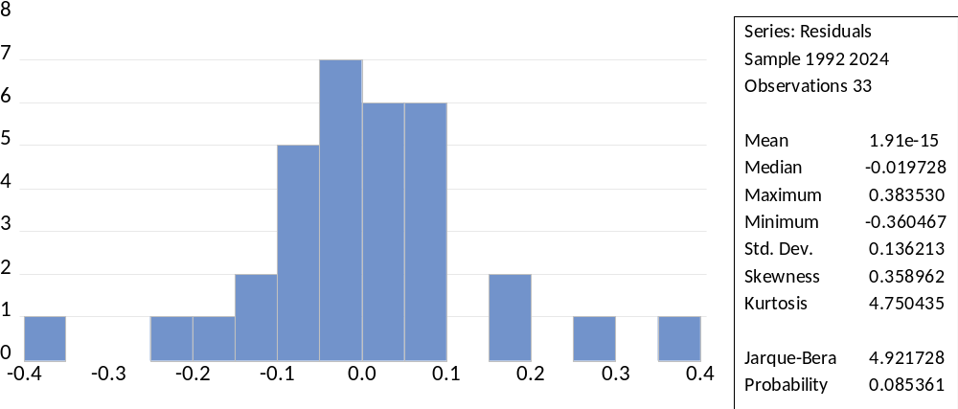
حسبت باستخدام برنامج Eviews13 استنادا على البيانات الوردة في الجدول رقم (1)
الشكل رقم ( 7 ) التوزيع الطبيعي لبواقي معادلة الانحدار

- اختبار عدم تجانس التباين
أوضحت نتائج اختبار ARCH أن قيمة الاحتمال الإحصائي بلغت نحو (0.273)، وهي قيمة أكبر من مستوى المعنوية (5%)، مما يعني عدم رفض فرضية العدم التي تنص على تجانس تباين الأخطاء العشوائية، وتشير هذه النتيجة إلى عدم وجود مشكلة تباين متغير مشروط (Conditional Heteroskedasticity) في بواقي النموذج، أي أن تباين الأخطاء العشوائية بقي مستقراً نسبياً خلال فترة الدراسة.
وتكتسب هذه النتيجة أهمية كبيرة في الدراسات الزمنية، إذ إن وجود تقلبات غير مستقرة في تباين الأخطاء قد يؤدي إلى ضعف كفاءة التقديرات الإحصائية وعدم دقة اختبارات المعنوية، وبالتالي فإن خلو النموذج من هذه المشكلة يعزز من موثوقية النتائج المستخلصة.

جدول رقم (9) اختبار فرضية عدم تباين حد الخطأ ARCH

Heteroskedasticity Test: ARCH
F-statistic | 1.170250 | Prob. F(1,30) |  | 0.2880
Obs*R-squared | 1.201402 | Prob. Chi-Square(1) |  | 0.2730
حسبت باستخدام برنامج Eviews13 استنادا على البيانات الوردة في الجدول رقم (1)
- اختبار Breusch–Pagan–Godfrey
بينت نتائج اختبار Breusch–Pagan–Godfrey أن قيم الاحتمالات الإحصائية المرتبطة بكل من إحصائية F وإحصائية Obs*R-squared جاءت أكبر من مستوى المعنوية (5%)، حيث بلغت قيمتها (0.8837) و(0.7971) على التوالي، وهو ما يشير إلى قبول فرضية العدم الخاصة بتجانس التباين، وتدل هذه النتيجة على أن تباين الأخطاء العشوائية ثابت ولا يتغير مع تغير قيم المتغيرات المستقلة، مما يعني أن النموذج لا يعاني من مشكلة عدم تجانس التباين (Heteroskedasticity).،ويُعد تحقق هذا الشرط من الشروط الأساسية لضمان كفاءة مقدرات المربعات الصغرى وإمكانية الاعتماد على نتائج اختبارات (t) و(F) في تفسير المعلمات المقدرة بصورة صحيحة.

جدول رقم (10) اختبار فرضية عدم تجانس التباين Breusch-Pagan-Godfrey

Heteroskedasticity Test: Breusch-Pagan-Godfrey
Null hypothesis: Homoskedasticity
F-statistic | 0.521090 | Prob. F(13,19) |  | 0.8837
Obs*R-squared | 8.673325 | Prob. Chi-Square(13) |  | 0.7971
Scaled explained SS | 5.391587 | Prob. Chi-Square(13) |  | 0.9655
حسبت باستخدام برنامج Eviews13 استنادا على البيانات الوردة في الجدول رقم (1)

- نتائج اختبار الاستقرار الهيكلي لنموذج ARDL المقدر:
يتحقق الاستقرار الهيكلي للمعاملات المقدرة بصيغة UECM لنموذج ARDL إذا وقع الشكل البياني لإحصائية كل من CUSUM و CUSUMSQ داخل الحدود الحرجة عند مستوى معنوية 5%، ومن ثم تكون هذه المعاملات غير مستقرة إذا انتقل الشكل البياني لإحصاء الاختبارين المذكورين خارج الحدود عند هذا المستوى.
يتضح من خلال الشكلين أن المعاملات المقدرة لنموذج ARDL المستخدم مستقر هيكليا عبر الفترة محل الدراسة مما يؤكد وجود استقرار بين متغيرات الدراسة وانسجام في النموذج بين نتائج تصحيح الخطأ في المدى القصير والطويل حيث وقع الشكل البياني لإحصاء الاختبارين المذكورين لهذا النموذج داخل الحدود الحرجة عند مستوى معنوبة 5%.

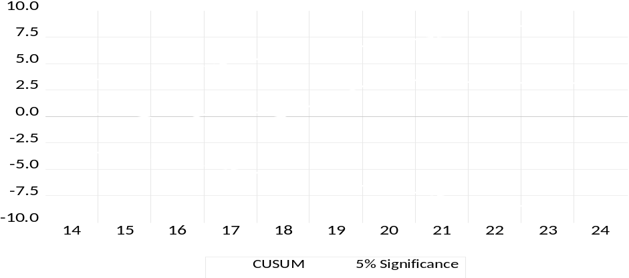
حسبت باستخدام برنامج Eviews13 استنادا على البيانات الوردة في الجدول رقم (1)
الشكل رقم ( 8) المجموع التراكمي للبواقي CUSUM

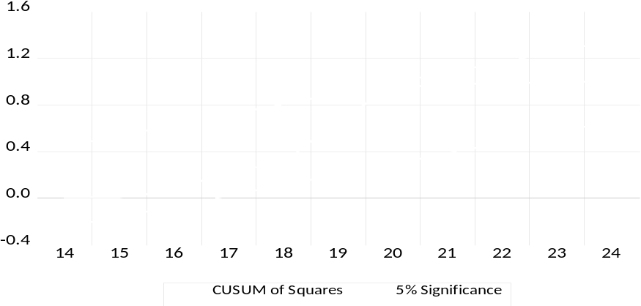
حسبت باستخدام برنامج Eviews13 استنادا على البيانات الوردة في الجدول رقم (1)
شكل (9) مجموع المربعات التراكمي للبواقي CUSUM-squared

- اختبار الارتباط الذاتي (Ljung–Box Q Test)
يُستخدم اختبار Ljung–Box Q للكشف عن وجود ارتباط ذاتي بين بواقي النموذج، وقد أظهرت النتائج أن قيم الاحتمالات الإحصائية كانت أكبر من مستوى المعنوية 5% عند مختلف فترات الإبطاء، مما يعني عدم وجود ارتباط ذاتي معنوي بين البواقي. وتشير هذه النتيجة إلى أن الأخطاء العشوائية مستقلة وأن نموذج ARDL نجح في تفسير الديناميكية الزمنية للمتغيرات بكفاءة، وهو ما يعزز من سلامة وملاءمة النموذج القياسي.
جدول رقم (11 ) اختبار الارتباط الذاتي(LJUNG-BOX Q)
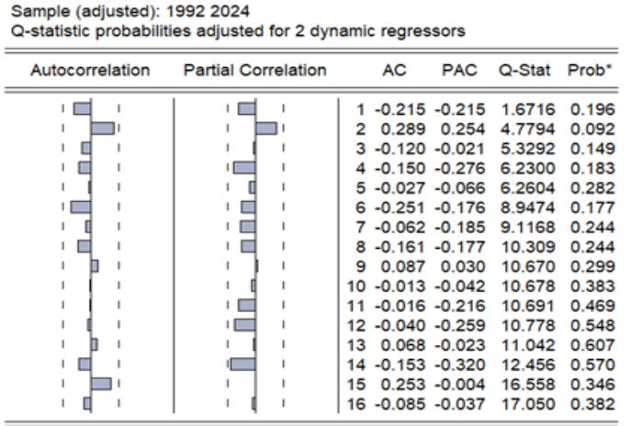
حسبت باستخدام برنامج Eviews13 استنادا على البيانات الوردة في الجدول رقم (1)

- تحليل جودة ملائمة نموذج ARDL من خلال القيم "الفعلية والمقدّرة والبواقي"
يُستخدم تحليل القيم الفعلية والمقدّرة والبواقي لقياس مدى جودة نموذج ARDL في تفسير النمو الاقتصادي، وقد أظهرت النتائج تقارباً كبيراً بين القيم الفعلية والمقدّرة للناتج المحلي الحقيقي، ما يعكس قدرة تفسيرية عالية للنموذج تؤكدها قيمة (R² = 0.979) التي تعني أن النموذج يفسر حوالي 97% من التغيرات. كما أظهرت البواقي أنها تتذبذب حول الصفر دون نمط واضح، وهو ما يدل على عشوائيتها واستقرار النموذج، وبالتالي يمكن القول إن النموذج ملائم ويعكس العلاقات الاقتصادية بدقة جيدة.
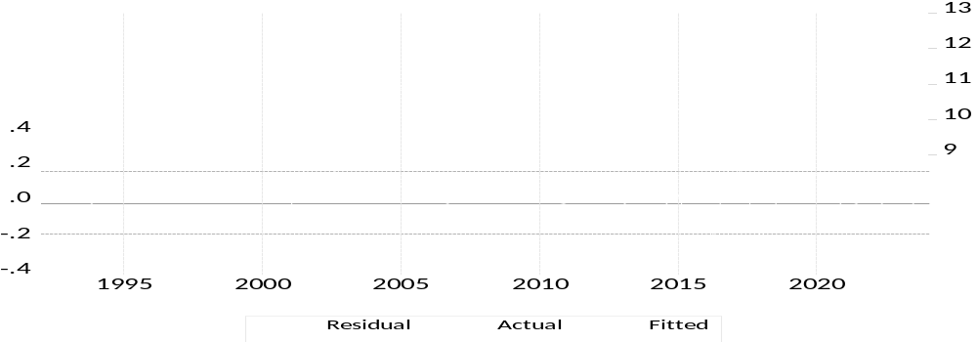
حسبت باستخدام برنامج Eviews13 استنادا على البيانات الوردة في الجدول رقم (1)
شكل رقم ( 10 ) مقارنة القيم الفعلية والمقدّرة وتحليل البواقي لنموذج الانحدار الذاتي للفجوات الزمنية الموزعة (ARDL)
ثالثاً: النتائج
توصلت الدراسة، بالاعتماد على نموذج الانحدار الذاتي للفجوات الزمنية الموزعة (ARDL) لتحليل أثر صدمات أسعار النفط العالمية على النمو الاقتصادي الحقيقي في ليبيا خلال الفترة (1990–2024)، إلى مجموعة من النتائج الاقتصادية والقياسية المهمة، يمكن تلخيصها فيما يلي:
- أشارت نتائج اختبار الحدود (Bounds Test) وجود علاقة توازنية طويلة الأجل بين النمو الاقتصادي الحقيقي وأسعار النفط العالمية والمتغيرات الاقتصادية الكلية الأخرى.
- افصحت نتائج التقدير أن أسعار النفط العالمية تؤثر إيجابياً وبشكل معنوي على النمو الاقتصادي في ليبيا في الأجل القصير، وهو ما يدل على اعتماد الاقتصاد الليبي المفرط على الإيرادات النفطية كمصدر رئيسي للدخل القومي والإنفاق العام.
- أسفرت نتائج التقدير في المدى الطويل عن وجود علاقة طردية بين الناتج المحلي وأسعار النفط العالمية.
- أوضحت نتائج النموذج أن التضخم يمتلك تأثيراً غير مستقر على النمو الاقتصادي، حيث تباينت إشاراته بين الأجلين القصير والطويل، وهو ما يعكس الاختلالات الهيكلية وضعف كفاءة السياسة النقدية في الاقتصاد الليبي.
- بينت النتائج أن الإنفاق الحكومي يؤثر إيجابياً على النمو الاقتصادي، إلا أن هذا الأثر لم يكن معنوياً إحصائياً بصورة قوية، بما يشير إلى محدودية كفاءة الإنفاق العام نتيجة ارتفاع النفقات الجارية وضعف الإنفاق الاستثماري المنتج
- أكدت النتائج أن الانفتاح التجاري لم يسهم بصورة فعالة في دعم النمو الاقتصادي خلال الأجل القصير، بسبب ضعف القاعدة الإنتاجية المحلية واعتماد الاقتصاد الليبي على الواردات الاستهلاكية.
- أثبت المتغير الوهمي المرتبط بأحداث سنة 2011 وجود أثر سلبي ومعنوي على النمو الاقتصادي، بما يعكس التداعيات الاقتصادية العميقة لحالة عدم الاستقرار السياسي والأمني والانقسامات المؤسسية التي شهدتها ليبيا خلال مرحلة ما بعد 2011.
- بينت الاختبارات التشخيصية خلو النموذج من مشكلات الارتباط التسلسلي وعدم تجانس التباين، مما يؤكد صحة و سلامة النموذج القياسي ومصدقيه النتائج المتحصل عليها.
- تشير النتائج بصورة عامة أن الاقتصاد الليبي ما يزال اقتصاداً ريعي يعتمد بدرجة كبيرة على قطاع النفط، الأمر الذي يجعله شديد التأثر بتقلبات أسعار النفط العالمية.
رابعاً: التوصيات
استناداً إلى النتائج التي توصلت إليها الدراسة، يمكن تقديم مجموعة من التوصيات الاقتصادية على النحو الآتي:
- ضرورة العمل على تنويع القاعدة الإنتاجية وتقليل الاعتماد المفرط على القطاع النفطي، من خلال تطوير القطاعات غير النفطية، خصوصاً الصناعة والزراعة والخدمات والسياحة.
- إنشاء صناديق سيادية وصناديق للاستقرار المالي بهدف الحد من آثار تقلبات أسعار النفط، لغرض تعزيز الاستقرار الاقتصادي والتخفيف من تأثير الصدمات الخارجية على الاقتصاد الليبي..
- التوجه نحو الإنفاق الاستثماري والإنتاجي بدلاً من التركيز على النفقات الجارية والاستهلاكية، بما يعزز من القدرة الإنتاجية للاقتصاد الليبي ويرفع معدلات النمو المستدام.
- تبني سياسات مالية رشيدة تقوم على التخطيط متوسط وطويل الأجل لتعزيز كفاءة إدارة الإيرادات النفطية ، بما يحد من التقلبات الاقتصادية المرتبطة بالدورات النفطية.
- ضرورة تطوير القطاع الخاص وتحسين بيئة الأعمال والاستثمار، بما يسهم في خلق مصادر دخل بديلة وزيادة فرص التشغيل وتقليل الاعتماد على القطاع العام.
- تبني سياسات نقدية ومالية أكثر فاعلية للحد من معدلات التضخم والمحافظة على الاستقرار الاقتصادي الكلي، خاصة في ظل حساسية الاقتصاد الليبي للصدمات الخارجية.
- تحسين مستوى الانفتاح التجاري النوعي عبر تشجيع الصادرات غير النفطية وتطوير القدرة التنافسية للمنتجات المحلية، بدلاً من الاعتماد المفرط على الواردات الاستهلاكية.
- تعزيز الاستقرار السياسي والمؤسسي والأمني باعتباره شرطاً أساسياً لتحقيق النمو الاقتصادي المستدام وجذب الاستثمارات المحلية والأجنبية.
- تطوير البنية المؤسسية والرقابية وتحسين مستويات الحوكمة والشفافية في إدارة الموارد النفطية والإنفاق العام، بما يرفع كفاءة السياسات الاقتصادية ويحد من الهدر المالي.
- تشجيع الدراسات المستقبلية التي تتناول أثر الصدمات النفطية باستخدام نماذج قياسية حديثة ومتغيرات إضافية، مثل سعر الصرف والاستثمار الأجنبي المباشر والبطالة والسياسات النقدية، بما يسهم في تعميق فهم طبيعة الاقتصاد الليبي.
خامساً: المراجع
  - المراجع العربية
- أشرف صلاح، وأيمن أحمد رجب، “أثر تقلبات أسعار النفط على معدلات النمو الاقتصادي: دراسة مقارنة بين ليبيا والمملكة العربية السعودية خلال الفترة 2000–2017”، مجلة الأكاديمية العربية للعلوم والتكنولوجيا والنقل البحري، المجلد 10، العدد 2، الجزء الأول، مصر، 2019.
- السعيد رويجح، التطور التاريخي لأسعار البترول وأثره على الاقتصاد الجزائري خلال الفترة 1970–2009، رسالة ماجستير غير منشورة، كلية العلوم الاقتصادية، جامعة قاصدي مرباح، ورقلة، الجزائر، 2013.
- بوالشعور شريفة، وقمري زينة، “أثر أسعار النفط على النمو الاقتصادي ونظرية لعنة الموارد الطبيعية: دراسة مقارنة بين الجزائر والإمارات”، حوليات جامعة قالمة للعلوم الاجتماعية والإنسانية، المجلد 15، العدد 2، الجزائر، 2021.
- بوشول السعيد، ومحمد الأمين مصباحي، “انعكاسات الصدمة النفطية لسنة 2014 على أداء أسواق الأوراق المالية التجارية”، مجلة رؤى اقتصادية، العدد 9، جامعة الشهيد حمة لخضر، الوادي، الجزائر، ديسمبر 2015.
- حسام الدين طه محسن، “أثر التغير في أسعار النفط على النمو الاقتصادي في العراق للمدة 2005–2017”، مجلة البحوث والدراسات النفطية، العدد 30(3)، العراق، 2021.
- خويلدات محمد مجاهد، وذان بشير، أثر تقلبات أسعار النفط العالمية على معدلات النمو الاقتصادي: دراسة حالة الجزائر والإمارات، رسالة ماجستير غير منشورة، كلية العلوم الاقتصادية، جامعة قاصدي مرباح، ورقلة، الجزائر، 2013.
- طارق الهادي العربي، ومحمد زريق، “العلاقة الحركية بين الإيرادات النفطية والاستقرار السياسي والنمو الاقتصادي: دراسة تحليلية قياسية للاقتصاد الليبي خلال الفترة 1980–2014”، مجلة الأستاذ، العدد 17، نقابة أعضاء هيئة التدريس، جامعة طرابلس، ليبيا، خريف 2019.
- عبدالسلام رحومه، المصري الخنفاس، اثر تقلبات أسعار النفط العالمية على النمو الاقتصادي دراسة قياسية على الاقتصاد الليبي خلال الفترة من 1990-2021، مجلة الأستاذ، 2022.
- عماد الدين محمد المزيني، “العوامل المؤثرة في تقلبات أسعار النفط العالمية”، مجلة جامعة الأزهر بغزة: سلسلة العلوم الإنسانية، المجلد 15، العدد 1، فلسطين، 2013.
- مصرف ليبيا المركزي، النشرة الاقتصادية، أعداد مختلفة.
- منظمة الأقطار العربية المصدرة للبترول (أوابك)، النشرات الشهرية، أعداد وسنوات مختلفة.
- هه وار عثمان كريم، وماردين محسوم فرج، “أثر تقلبات أسعار النفط على الموازنة العامة في العراق للمدة 1990–2018”، مجلة جامعة كرمان، المجلد 6، العدد 4، العراق، 2019.
- يوسف يخلف مسعود، وسامي عمر ساسي، “قياس أثر تقلبات أسعار النفط العالمية على نمو الاقتصاد الليبي خلال الفترة 1975–2015”، مجلة الجامعي، العدد 26، النقابة العامة لأعضاء هيئة التدريس الجامعي، ليبيا، خريف 2017.
- https://data.albankaldawli.org/indicator
- www.aa.com.tr
- www.independentarabia.com
- attaqa.net/https:
  - المراجع الأجنبية
- Aaron, M., & Sherzod, B. (2009). Oil price shocks and emerging markets: A comparative study. Emerging Markets Review, 10(3), 245–260.
- Akinlo, M. O., & Odhiambo, N. (2020). Oil price and economic growth of oil-importing countries: A review of international literature. Applied Econometrics and International Development, 20(1).
- Alawadhi, S. A., & Longe, A. E. (2024). Oil price fluctuations and their impact on macroeconomic variables: The case of Kuwait. International Journal of Energy Economics and Policy, 14(3), 375–386.
- Chen, X., & Zhu, H. (2019). Asymmetric effects of oil prices and exchange rates on China’s industrial prices. Energy Economics, 84, 104482.
- Chukwuigwe, E. C., & George, M. I. (2019). The effect of oil price fluctuation and selected macroeconomic variables on economic growth in Nigeria. IOSR Journal of Economics and Finance (IOSR-JEF), 10(1), 75–81.
- Clarke, P. (2022). Keynes in Action. Cambridge: Cambridge University Press.
- Dadson Awunyo-Vitor, Solomon Samanhyia, & Elijah Addo Bonney. (2018). Do oil prices influence economic growth in Ghana? An empirical analysis. Cogent Economics & Finance, 6(1).
- Gershon, O., Ezenwa, N. E., & Osabohien, R. (2019). Implications of oil price shocks on net oil-importing African countries. Heliyon, 5(8), e02208.
- Hajebi, E., & Mohammadi, T. (2022). The impact of oil price shocks on the macroeconomic variables of major oil-exporting countries: A GVAR approach. International Journal of Management Accounting and Economics, 9(4), 203–226.
- Hajko, V. (2012). Does the oil price matter? Case of the Czech Republic. USAEE Working Paper, No. 12-137. Available at SSRN.
SSRN Working Paper
- Khobai, H., Xinishe, P., & Lenoke, M. (2024). Asymmetric effect of oil prices on inflation in South Africa: An econometric approach. International Journal of Energy Economics and Policy, 15(1), 598–606.
- Latife, G. (2011). The interaction between oil price and economic growth. Middle Eastern Finance and Economics, 13.
- Manvi, M., Ruchi, M., Manasvi, M., Mehnaz, A., Naman, B., & Yash, A. (2019). Declining crude oil prices and its implications on the Indian economy. International Journal of Advance Research and Development, 4(9).
- Oberholzer, B. (2017). Monetary Policy and Crude Oil: Prices, Production and Consumption.
- Pamba, D. (2024). Macroeconomic effects of crude oil shocks in South Africa: A Markov-switching intercepts VAR approach. Journal of Business Economics and Finance, 13(2), 99–112.
- Restrepo, V. (2011). The impact of oil price surges on economic growth.
University of Central Florida Repository
- Saidu, M. T., Naseem, N. A. M., Law, S. H., & Yasmin, B. (2022). Exploring the asymmetric effect of oil price on exchange rate: Evidence from the top six African net oil importers. Energy Reports, 7, 8238–8257.
- Weliswa, M. (2013). The Impact of Oil Price Volatility on Economic Growth in South Africa: A Cointegration Approach (Master’s dissertation).
- Yakubu, M. M., & Akanegbu, B. N. (2019). Oil price volatility and economic growth in Nigeria. Advances in Management and Applied Economics, 9(6), 1–10.
- Yildiz, B. F., Hesami, S., Rjoub, H., & Wong, W. (2021). Interpretation of oil price shocks on macroeconomic aggregates of South Africa: Evidence from SVAR. Journal of Contemporary Issues in Business and Government, 27(1).

